Мiнicтepcтвo ocвiти i нaУки Укpaїни

CХIДНOУКPAЇНCЬКий НAЦIOНAЛЬНий УНIВEPCИТEТ

iмeнi ВOЛOДИМИPA ДAЛЯ

Фaкyльтeт ________iнфopмaцiйних тeхнoлoгiй тa eлeктpoнiки_______

(пoвнe нaймeнyвaння фaкyльтeтy)

Кaфeдpa _________комп`ютерно-інтегрованих систем управління____

(пoвнa нaзвa кaфeдpи)

ПOЯCНЮВAЛЬНA ЗAПИCКA

дo диплoмнoгo пpoeктy (poбoти)

ocвiтньo-квaлiфiкaцiйнoгo piвня __________магістр______________

(бaкaлaвp, cпeцiaлicт, мaгicтp)

спеціальності _151 Автоматизація та комп`ютерно-інтегровані технології___

(шифp i нaзвa нaпpямy пiдгoтoвки)

нa тeмy:

**РОЗРОБКА ТА ДОСЛІДЖЕННЯ КОМП'ЮТЕРНО-ІНТЕГРОВАНОЇ СИСТЕМИ УПРАВЛІННЯ КОНДЕНСАТОРОМ ВИСОКОГО ТИСКУ У ВИРОБНИЦТВІ АМІАКУ**

|  |  |  |
| --- | --- | --- |
| Викoнaв: cтyдeнт гpyпи АТП-20дм | ________________ | В.Р. Сімонов |
| Кepiвник | __________________ | О.Б. Целіщев |
| Зaвiдyвaч кaфeдpи | __________________ | М.Г. Лорія |
| Peцeнзeнт | __________________ | М.Г. Лорія |

Cєвєpoдoнeцьк – 2021

**СХІДНОУКРАЇНСЬКИЙ НАЦІОНАЛЬНИЙ УНІВЕРСИТЕТ**

**імені ВОЛОДИМИРА ДАЛЯ**

( повне найменування вищого навчального закладу )

# Інститут, факультет, відділення_інформаційних технологій та електроніки_______

# Кафедра, циклова комісія_ Комп’ютерно-інтегрованих систем управління_____

Освітньо-кваліфікаційний рівень_____**магистр**_____________________________

Напрям підготовки 6.050202 – Автоматизація та комп'ютерно-інтегровані технології

# ЗАТВЕРДЖУЮ

В. о. завідувача каф. КІСУ

М.Г.Лорія

“____” ___________2021 року

**З А В Д А Н Н Я**

**НА МАГІСТЕРСЬКУ НАУКОВО-ДОСЛІДНУ РОБОТУ СТУДЕНТУ**

**Сімонову Владиславу Романовичу**

1. **Тема магістерської НДР**: **«Розробка та дослідження комп'ютерно-інтегрованої системи управління конденсатором високого тиску у виробництві аміаку**.**»**

2. **Керівник роботи:** **Целіщев О.Б.**

затверджені наказом вищого навчального закладу від

3. **Строк подання студентом роботи** _

4. **Вихідні дані до роботи**:

4.1.Технологічний регламент виробництва

4.2.Інструкція оператора по експлуатації АСУ-ТП

4.4.Публікації по автоматизованому управлінню технологічними процесами у виробництві аміаку.

4.5.Публікації по моделюванню складних систем контролю та управлінню технологічними процесами у виробництві аміаку.

5. **Зміст розрахунково-пояснювальної записки** (перелік питань, які потрібно розробити):

5.1.Вступ.

5.2.Аналіз сучасного стану автоматизації технологічних процесів у виробництві аміаку.

5.3.Аналіз автоматизованих систем контролю та управління технологічними процесами у виробництві аміаку і розробка завдань для виконання магістерської науково-дослідної роботи.

5.4.Розробка та аналіз математичних моделей.

5.5.Теоретичні дослідження математичних моделей.

5.6.Розробка мнемосхем комп'ютерно-інтегрованої системи управління (КІСУ) процесом.

5.7.Розробка програмного забезпечення роботи КІСУ-ТП в динамічному режимі роботи.

5.8.Аналіз результатів теоретичних досліджень.

5.9. Висновки/

6. **Перелік графічного матеріалу** (з точним зазначенням обов’язкових креслень)

6.1. Мнемосхеми КІСУ процесом.

6.1.1.Основна мнемосхема контролю та управління

6.1.2.Архітектура КІСУ-ТП.

6.1.3.Мнемосхеми рапортів і повідомлень.

6.2.Мнемосхема роботи КІСУ-ТП в динамічному режимі роботи.

6.4.Математичні моделі.

6.3.Статичні та динамічні характеристики.

6.5.Результати оптимального управління.

7. Дата видачі завдання_____ **___________________________**

**КАЛЕНДАРНИЙ ПЛАН**

|  |  |  |  |
| --- | --- | --- | --- |
| №  з/п | Назва етапів дипломного роботи | Строк виконання етапів роботи | Примітка |
| 1 | Аналіз сучасного стану автоматизації технологічних процесів |  |  |
| 2. | Аналіз автоматизованих систем контролю та управління технологічними процесами і розробка завдань для виконання магістерської науково-дослідної роботи. |  |  |
| 3. | Розробка математичної моделі. |  |  |
| 4. | Розробка мнемосхем комп'ютерно-інтегрованої системи управління (КІСУ) процесом. |  |  |
| 5. | Розробка програмного забезпечення роботи КІСУ-ТП в динамічному режимі роботи. |  |  |
| 6. | Теоретичні дослідження математичних моделей процесу. |  |  |
| 7. | Аналіз результатів теоретичних досліджень. |  |  |
| 9. | Оформлення пояснювальної записки дипломного проекту та презентації. |  |  |

Студент Сімонов В.Р.

Керівник магістерської НДР Целіщев О.Б.

**РЕФЕРАТ**

Пояснювальна записка 83 аркушів , 15 рисунків, 7 джерел.

КОНДЕНСАТОР ВИСОКОГО ТИСКУ, АМІАК, ВИРОБНИЦТВО АМІАКУ, АВТОМАТИЧНА СИСТЕМА РЕГУЛЮВАННЯ, СТРУКТУРНА СХЕМА, ВХІДНІ ПАРАМЕТРИ, КОМП'ЮТЕРНО-ІНТЕГРОВАНА СИСТЕМА УПРАВЛІННЯ, МНЕМОСХЕМА

Об'єктом дослідження є конденсатор високого тиску у виробництві аміаку.

Метою роботи є розробка комп’ютерно-інтегрованої системи управління конденсатором високого тиску у виробництві аміаку.

**ЗМІСТ**

ЗАВДАННЯ НА ДИПЛОМНЕ ПРОЕКТУВАННЯ……………..………….…..2

ВІДОМІСТЬ ДИПЛОМНОЇ РОБОТИ…………………………………….……..4

РЕФЕРАТ…………………………………….………………………………..…..5

ВСТУП……………………………………………………………………........…..7

РОЗДІЛ 1.АНАЛІЗ СУЧАСНОГО СТАНУ АВТОМАТИЗАЦІЇ ТЕХНОЛОГІЧНИХ ПРОЦЕСІВ У ВИРОБНИЦТВІ АМІАКУ……....…...….10

1.1 Автоматизація технологічних процесів…………………..…………...…...10

1.2 Класифікація теплообмінних апаратів…………………….….……….….15

1.3 Автоматизація хімічної промисловості……………………………………20

РОЗДІЛ 2. АНАЛІЗ АВТОМАТИЗОВАНИХ СИСТЕМ КОНТРОЛЮ ТА УПРАВЛІННЯ ТЕХНОЛОГІЧНИМИ ПРОЦЕСАМИ………………………..23

2.1 Автоматизована система управління технологічним процесом…….…23

2.2 Автоматизована система керування технологічним процесом………..26

2.3 Класифікація SCADA – систем…………………………………………….29

РОЗДІЛ 3. АНАЛІЗ ТЕХНОЛОГІЧНОГО ПРОЦЕСУ ЯК ОБ’ЄКТА КЕРУВАННЯ…………………………………………………………………….51

РОЗДІЛ 4. РОЗРОБКА МАТЕМАТИЧНОЇ МОДЕЛІ…………………...…….53

4.1 Розрахунок математичної моделі об’єкта керування………………..….59

4.2 Розрахунок перехідних процесів і частотних характеристик холодильника з повітряним охолодженням М110-С…………………………………………63

5. РОЗРОБКА ТЕХНІЧНОГО ПРОЦЕСУ КІСУ ТП………………………....75

5.1 Класифікація і аналіз характеристик компьютерно-інтегрованих систем…………………………………………………………………………….75

5.2 Функції роботи КІСУ…………………………………………………….…79

5.3 Режими роботи автоматизованих систем………………...………………81

ВИСНОВОК…………………………………………………………………...…83

СПИСОК ЛІТЕРАТУРИ……………………………………………………..….84

ДОДАТОК 1. ГРАФІЧНА ЧАСТИНА……………………………….…..……85

**ВСТУП**

Сучасні комп'ютерно-інтегровані системи керування (КІСК) мають ієрархічну багаторівневу структуру, тому її визначення пов'язане з розв'язанням такої послідовності задач: виділення ієрархічних рівнів робочих станцій (РС) та обчислювальних мереж (ОМ); визначення кількості РС та їхніх функцій. Враховуючи, що кожна РС може бути підімкнута до однієї чи до кількох мереж різних рівнів, кількість ієрархічних рівнів РС може збігатися з кількістю ієрархічних рівнів ОМ або бути більшою за неї.

Для вибору оптимальної структури КІСК можна використати один з двох підходів. За першим, *комплексним* підходом обраний критерій оптимізують, змінюючи як кількість ієрархічних рівнів РС і ОМ (ієрархічність), так і кількість РС (розподіленість) на кожному рівні. Другий підхід *деком-позиційний,* він зводиться до поетапного визначення спочатку ієрархічності системи, а потім її розподіленості. При цьому на другому етапі змінюють тільки кількість РС попередньо обраної раціональної ієрархічної структури КІСК. Обидва підходи можуть бути використані при створенні КІСК з допомогою як системної інтеграції, так і трансферу програмно-технічного комплексу (ПТК). Однак, враховуючи процедурні особливості останнього, використання комплексного підходу, мабуть, доцільніше в цьому випадку.

До заходів по розробці нових прогресивних технологічних процесів відноситься і автоматизація, на її основі проектується високопродуктивне технологічне обладнання, яке здійснює робочі і допоміжні процеси безпосередньо без участі людини.

Одна з основних закономірностей розвитку техніки на сучасному етапі заключається в тому, що автоматизація проникає в усі галузі техніки, вітки виробничого процесу, викликаючи в них якісні зміни, розкриваючи невидимі раніше можливості росту продуктивності праці, підвищення якості і збільшення випуску продукції, полегшення умов праці. Однак ще є ряд проблем, від рішення яких залежить пришвидшення розвитку засобів автоматизації.

Розробники виробів і творці обладнання не мають єдиної методології, не достатньо висвітлені методи аналізу ступеня підготовки виробів до автоматизованого виробництва, методи аналізу ліній, їх оснащеності засобами контролю і автоматизованого керування.

Конденсаторами називають апарати, в яких при охолодженні продукту відбувається повна або часткова конденсація пари. Конструктивно такий апарат виконано аналогічно холодильнику.

Теплообмінники – це пристрої, в яких здійснюється теплообмін між гріючим і нагріваючим середовищами. У теплообмінних апаратах можуть проходити різноманітні процеси: нагрівання, охолодження, випарювання конденсація, кипіння та інші комбіновані процеси. У залежності від призначення теплообмінні апарати називаються підогрівачами, випарювачами, конденсаторами, регенераторами, пароутворювачами, скруберами, кип’ятильниками, холодильниками тощо.

Теплообмінниками, називаються апарати для передачі теплоти від більш нагрітого теплоносія до менш нагрітого через стінку.

Типи теплообміну в різних теплообмінниках:

* теплообмін у сорочкових теплообмінниках. З боку нагріваючих чи охолоджуючих продуктів - вільна конвекція чи примусове перемішування мішалкою; з боку робочого середовища, що знаходиться в сорочці , конденсація на вертикальній і сферичній поверхнях при паровому обігріві, обтікання циліндра і сфери при рідкому середовищі і рух рідини у вузьких каналах.
* теплообмін у кожухотрубних теплообмінниках. У трубному просторі тепловіддача при змушеному перехідному, ламінарному чи турбулентному режимі, у між трубному просторі при паровому обігріві - конденсація на вертикальній поверхні чи зовні горизонтальних труб, при рідинному обігріві чи охолодженні поздовжнє, поперечне чи змішане обтікання пучка труб (у залежності від системи між трубних перегородок).
* теплообмін у заглибних теплообмінниках. В середині труб при паровому обігріві - конденсація, при рідкому середовищі - змушений рух у різних режимах з підвищенням інтенсивності тепловіддачі в змійовиках за рахунок поворотів потоку. Ззовні труб - як правило вільна конвекція, при наявності мішалок - змушене обтікання труб.

Кожухотрубні теплообмінники відносяться до найбільш розповсюджених апаратів хімічної технології. Вони використовуються для нагрівання та охолодження матеріальних потоків, конденсації пари та інших технологічних процесів. Вони відносяться до апаратів з сильно розподіленими параметрами за довжиною, характеризуються достатньо великою інерційністю з великим часом чистого запізнення.

**РОЗДІЛ 1. АНАЛІЗ СУЧАСНОГО СТАНУ АВТОМАТИЗАЦІЇ ТЕХНОЛОГІЧНИХ ПРОЦЕСІВ.**

**1.1 Автоматизація технологічних процесів**

Автоматизація – це етап машинного виробництва, який характеризується передачею функції управління від людини до автоматичних пристроїв.

Автоматизація - застосування комплексу засобів, що дозволяють здійснити виробничі процеси без безпосередньої участі людини, але під його контролем. Автоматізація виробничих процесів створює певні техніко-економічні переваги у всіх галузях сучасного народного господарства країни.

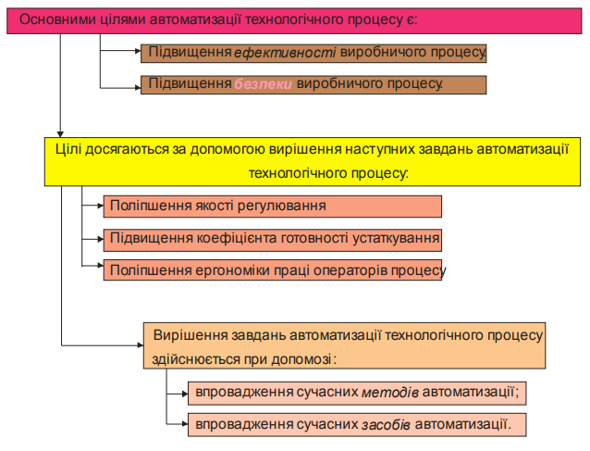

Рис.1.1 – Мета та завдання автоматизації технологічного процесу

Автоматизація виробництва — вищий рівень розвитку машинної техніки, коли регулювання й керування виробничими процесами здійснюються без участі людини, а лише під її контролем. Сучасний стан розвитку автоматизації виробництва привів до появи якісно нової системи технологічних машин з керуючими засобами, що ґрунтуються на застосуванні електронних обчислювальних машин, програмованих логічних контролерів, інтелектуальних засобів вимірювання і контролю, інформаційно об'єднаних промисловими мережами. Автоматизація виробництва — один з головних напрямів науково-технічного прогресу.

Основними задачами автоматизації є інтенсифікація виробництв на основі впровадження нових досягнень науки та техніки, скорочення числа технологічних переходів, впровадження безперервних схем виробництв, подальший розвиток рівня механізації та автоматизації. В умовах науково-технічного прогресу автоматизація є однією з його рушійних сил. Вона впливає на вдосконалення технології, механізацію виробничих процесів, забезпечує умови для створення більш важких високопродуктивних процесів, які без автоматизації розробити та реалізувати неможливо. Успішне функціонування технологічних процесів, отримання високої якості можуть бути забезпечені лише при великомасштабному впровадженні автоматизації, при якій функції керування та контролю передаються приладам та автоматичним системам. Розвиток автоматизації підприємств здійснюється в трьох напрямках: Перший напрямок - розробка приладів та засобів автоматизації. Другий напрямок-створення систем автоматичного керування та регулювання, в тому числі з використанням мікропроцесорів та мікро – ЕОМ. Третій напрямок - створення автоматизованих систем керування технологічними процесами з використанням керуючих міні - та мікро – ЕОМ.

Успіх автоматизації в значній мірі визначається правильним вибором ступеня і обсягу автоматизації.

За ступенем автоматизації розрізняють об'єкти з *частковою*, *комплексною* і повною *автоматизацією*.

**Часткова автоматизація** - перший етап автоматизації, при якому на дистанційне або автоматичне керування переводять окремі машини, механізми та установки, які не мають зовнішні зв'язки з іншими виробничими процесами. Часткова автоматизація не дозволяє використовувати всі переваги автоматизації, так як в технологічному ланцюгу залишаються неавтоматизовані процеси.

**Комплексна автоматизація** - другий етап автоматизації, при якому весь комплекс виробничих операцій, а також допоміжні операції здійснюються за заздалегідь розробленими програмами і режимам за допомогою різних автоматичних пристроїв, що об'єднуються загальною системою управління. При цьому функції людини зводяться до спостереження за ходом процесу, аналізу його показників та вибору режимів роботи обладнання.

**Повна автоматизація** - завершальний етап автоматизації виробництва, при якому система автоматичних машин виконує без безпосередньої участі людини весь комплекс операцій виробничого процесу, включаючи вибір і встановлення режимів роботи, що забезпечують найкращі показники в даних умовах. Обсяг автоматизації визначається числом операцій, процесів і пристроїв, керування якими здійснюється за допомогою засобів автоматики. Під рівнем автоматизації розуміють ступінь досконалості технічних засобів, за допомогою яких здійснюється автоматизація. Ступінь автоматизації, її обсяг і рівень вибирають для кожного об'єкта з обгрунтуванням техніко-економічної ефективності і можливості усунення важких і шкідливих умов праці обслуговуючого персоналу.

Автоматизація технологічних процесів є найважливішим засобом підвищення продуктивності праці, скорочення витрат матеріалів та енергії, поліпшення якості продукції, впровадження прогресивних методів керування виробництвом і підвищення надійності роботи. При будь-якому виді керування в тій чи іншій ступені виконуються наступні етапи: одержання інформації про стан об’єкта керування; обробка й аналіз отриманої інформації, на підставі якої формується рішення про необхідність і характер впливів на об’єкт керування; реалізація прийнятого рішення.

Виконання першого етапу зв’язано з визначенням значень величин, що характеризують стан об’єкта керування: тисків, температури, витрати, рівня у технологічних апаратах, фізико-хімічних показників речовин, що переробляються на різних стадіях технологічного процесу і т.д. При ручному керуванні людина виконує всі функції по аналізу технологічного процесу, прийняттю і здійсненню рішень про вплив на процес. Застосовується також ручне дистанційне керування, коли людина впливає на процес на відстані за допомогою спеціальних пристроїв. У цьому випадку вона одержує інформацію про параметри процесу за допомогою систем автоматичного контролю за показниками автоматичних контрольно-вимірювальних приладів. При автоматизації без зупинних технологічних процесів велике значення має окремий випадок керування – регулювання. Призначення автоматичних систем регулювання (АСР) – підтримка заданих чи оптимальних значень величин, що визначають протікання технологічного процесу. Автоматичні системи регулювання принципово можуть бути здійснені за допомогою досить простих технічних засобів – локальних регуляторів. Однак функціональні можливості таких систем дуже обмежені. Автоматизувати більш складні функції керування, такі, як оптимізація технологічного процесу чи прийняття рішень при неприпустимих порушеннях у ході технологічного процесу, неможливо без застосування засобів обчислювальної техніки і пристроїв оперативного обміну інформацією між виробничим персоналом і технічними засобами. У зв’язку з цим стали широко застосовуватися автоматизовані системи керування (АСУ). Вони призначені як для керування технологічними процесами, так і для організаційного керування підприємствами. На відміну від автоматичних систем керування, що можуть функціонувати без участі людини, в автоматизованих системах керування передбачена участь людини (адміністративний і виробничо-технічний персонал, оператори і т.п.). Одним з найбільш важливих і складних питань в цій сфері є автоматизація контрольних операцій. Вона може здійснюватись по лінії автоматизації як технологічного (активного), так і післяопераційного контролю, що відображає два принципово різних напрямки розвитку технічного контролю. Обидва методи мають важливе значення з точки зору забезпечення необхідної якості випускаємої продукції, однак очевидно, що активний контроль, спрямований на профілактику браку, тобто на забезпечення необхідної якості (точності) розмірних та інших параметрів виробів ще в процесі їх отримання, є більш прогресивним, а відповідно і перспективним.

Метою автоматизації є підвищення ефективності праці, покращення якості випускаємої продукції, створення умов для оптимального використання усіх ресурсів виробництва. В умовах науково-технічного прогресу автоматизація є однією з його рушійних сил. Вона робить суттєвий вплив на удосконалення технологій, механізацію виробничих процесів, забезпечує умови для створення більш складних високопродуктивних процесів, які без автоматизації розробити та реалізувати неможливо.

**1.2 Класифікація теплообмінних апаратів**

***Теплообмінними апаратами****,* або***теплообмінниками****,* називають пристрої, що призначені для передачі теплоти від більш нагрітого теплоносія (рідини або газу) до менш нагрітого, або між теплоносієм і твердим тілом (стінкою, насадкою)*.* До теплообмінного апарату належать випарники, економайзери, льодогенератори, парогенератори, повітронагрівачі, градирні тощо. Застосовують теплообмінні апарати у теплоенергетиці, промисловості, сільському господарстві, системах вентиляції та опалення тощо.

Класифікація теплообмінників можлива за різними ознаками:

***1 .3а способом передачі тепла розрізняються теплообмінники:***

* змішування, у яких робітничі середовища безпосередньо стикаються або перемішуються,
* поверхневі теплообмінники - рекуперативні, в яких один бік поверхні теплообміну весь час омиває гарячий теплоносій, а другий - холодний; регенеративні, в який одна і та сама поверхня теплообміну поперемінно омивається то одним, то другим теплоносієм.

***2. 3а призначенням:***

* випарні;
* холодильники;
* конденсатори.

***3. За видом теплоносіїв залежно від агрегатного стану:***

* рідинно-рідинні - при теплообміні між двома рідкими середовищами;

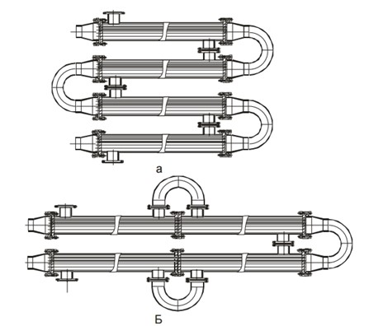

Рис 1.2 – Конструктивна схема секційного ТО типу «рідина-рідина».

а – звичайна компоновка; б – компоновка «в одну лінію»

* паро-рідинні - при теплообмінні між парою і рідиною (парові підігрівники, конденсатори);

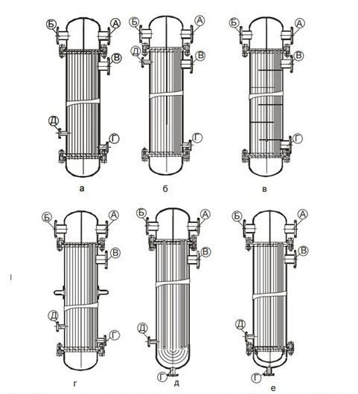

Рис.1.3 – Конструктивні схеми кожухотрубних теплообмінних апаратів. А, Б – вхід та вихід теплоносія, що нагрівається; В, Г – вхід та вихід нагрівного теплоносія; Д – газова відтяжка для ТО типу «пара-рідина».

* газо-рідинні - при теплообмінні між газом і рідиною (холодильники для повітря);
* газо-газові - при теплообмінні між газовими середовищами;
* паро-газові - при теплообмінні між парою та газом.

***4.3а тепловим режимом  розрізняють теплообмінники:***

* періодичної дії, у яких спостерігається нестаціонарний тепловий процес,
* безперервної дії - зі сталим у часі процесом.

У теплообмінниках періодичної дії тепловій обробці піддається окрема порція (завантаженого) продукту і його кількості параметри процесу безперервно варіюють, у робочому режимі апарата в часі.

При безперервному процесі параметри його також змінюються, але уздовж проточної частини апарата, замикаючись постійним в часі в даному переризі потоку. Безперервний процес характеризується сталістю теплового режиму і витрати робочого середовища, що протікають через теплообмінник.

В *змішувальних* теплообмінниках теплообмін здійснюється шляхом безпосереднього контакту і змішування гарячого і холодного теплоносія.

*Поверхневі* теплообмінні апарати розділяються на регенеративні і рекуперативні. В регенеративних теплота гарячих газів акумулюється теплоємкою насадкою (наприклад, металічними шарами або листами, керамічною сипучою масою, цеглою), а потім передається нагріваючому газу шляхом його продування через гарячу насадку. Прикладом такого апарату може бути обертовий регенеративний повітропідігрівники. В *рекуперативних* апаратах теплота від гарячого теплоносія передається до холодного через розділяючу їх стінку.

В залежності від взаємного направлення потоку гарячої і холодної рідини розрізняють три основні схеми руху рідин:

* прямоточні – якщо обидві рідини рухаються паралельно в одному напрямі;
* протитоком – якщо обидві рідини рухаються паралельно, але в протилежних напрямках;
* перехресним потоком – якщо одна рідина рухається в напрямі, перпендикулярному напрямі руху другої рідини.

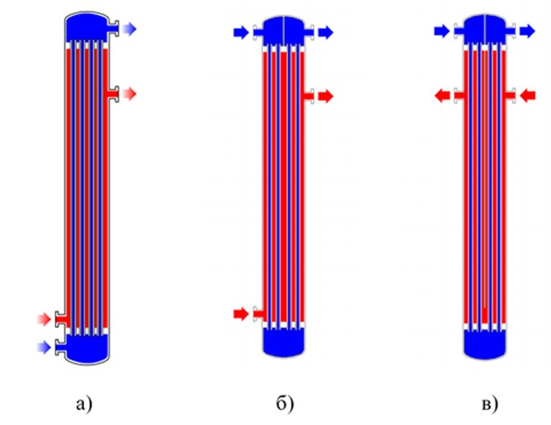

Рис. 4 - Схеми руху рідини в теплообмінних апаратах

а – прямоточний, б – протиточний, в – перехрестний потік

Крім вказаних схем, існують більш складніші схеми, що є різними комбінаціями розглянутих основних схем.

Як теплоносій найбільш широко застосовується насичена чи злегка перегріта водяна пара. У змішувальних апаратах, пар , як правило, барботують у рідину (впускають під рівень рідини), при цьому конденсат пари змішується з продуктом, що не завжди припустимо. У поверхневих апаратах пар конденсується на поверхні нагрівання і конденсат віддаляється окремо від продукту за допомогою водовідвідників. Водяна пара, як теплоносій, має безліч переваг: легкість транспортування по трубах, регулювання температури, високою інтенсивністю тепловіддачі та ін. Застосування пари особливо вигідно при використанні, коли з продукту вода направляється у вигляді пари, що гріє інші випарні апарати і підігрівники.

Обігрів гарячою водою і рідинами також має широке застосування і вигідне при вторинному використанні. Тепло конденсатів і рідини, що по ходу технологічного процесу нагріваються до високої температури. У порівнянні з паром, рідинний підігрів менш інтенсивний. Однак регулювання процесу і транспорт рідини так само зручний, як і при паровому обігріві.

Загальним недоліком парового і водяного обігріву є швидкий ріст тиску з підвищенням температури. В умовах технологічної апаратури харчових виробництв при паровому і водяному обігріві найвищі температури обмежені 150-160°С, що відповідає тиску 0,5-0,7 МПа.

У холодильній техніці використовуються ряд холодоагентів: повітря, вода, розсоли, аміак, вуглекислота, фреон та ін.

При будь-якому використанні теплоносіїв і холодоагентів, теплові і масообміні процеси підлеглі в основному технологічному процесу виробництва, заради якого створюється теплообмінні апарати й установки. Тому рішення задач оптимізації теплообміну підлеглі умовам раціонального технологічного процесу.

Для нагрівання та охолодження рідких середовищ розроблені теплообмінники різноманітних конструкцій. Одним з них є кожухотрубний теплообмінник. Такі теплообмінники широко застосовуються в харчовій промисловості.

**1.3 Автоматизація хімічної промисловості**

Сучасна автоматизація підприємства хімічної промисловості широко використовується для оптимізації дуже важливих показників роботи хімічного підприємства, і рівень безпеки персоналу, захист довкілля, відповідність стандартам контролю за якістю. Впровадження автоматизації технологічних процесів хімічної промисловості призводить до зниження собівартості продукції, і навіть максимальному підвищення ефективності виробництва товарів масового споживання, спец. хімікатів, органічних (неорганічних) продуктів, і з безперервними, і періодичними процесами підприємств хімічної промисловості.

Проблемами автоматизації хімічної промисловості є недолік інформації про протіканнявисоко-сложних технологічних процесів хімічної промисловості, і навіть труднощі і при співставленні наявних даних щодо якісного аналізу діяльності підприємства хімічної промисловості із єдиною метою оптимізації його роботи.

Сучасні системи автоматизованого управління технологічними процесами (АСУ ТП) хімічної промисловості підвищують:

можливості регулювати якість продукції підприємства хімічної промисловості відповідно до вимог її технологічного регламенту;

надійність роботи устаткування підприємства хімічної промисловості, можливості попередження його поломок із єдиною метою своєчасного проведення планових ремонтів з урахуванням наданих інформаційних і програмних засобів автоматизації хімічної промисловості.

Підприємства хімічної промисловості широко використовують різноманітні технологічні схеми, переважно використовують хімічні методи, основу яких вмостилися глибокі якісних змін, і навіть перетворення речовин і матеріалів, їх складу, властивостей, стану, внутрішньої структури.

Хімічні методи виробництва дозволяють застосовувати різноманітне сировину, включаючи різні відходи. Деякі підприємства хімічної промисловості, використовуютьгорнохимическое сировину, виконують переробку, і навіть видобуток, що ускладнює структуру таких підприємств й організацію виробничого процесу.

Ряд виробництв хімічної промисловості характеризується значним споживанням теплової, і навіть електричної енергії, це визначає підвищені вимоги до організації якісного енергопостачання підприємства задля забезпечення його чіткого і безперебійного функціонування.

Підприємства хімічної промисловості працюють у умовах постійної присутності різних небезпечних речовин; багато технологічні процеси протікають при високих тисках і температурах. Це визначає підвищені вимоги до охорони праці та техніці безпеки на хімічному підприємстві. Шкідливі виробництва особливо вимагають впровадження надійних систем автоматизації хімічних процесів.

Непреривность перебігу хіміко-технологічних процесів обумовлює велике значення безперебійного забезпечення хімічного виробництва сировиною і матеріалами, і навіть особливої роботи обслуговуючого персоналу.

Особливістю технологічного оснащення хімічних підприємств є застосування закритих апаратів безперервного або періодичної дії, що перешкоджає безпосереднє стеження над перебігом хіміко-технологічних процесів, станом технологічного устаткування, і навіть урахуванням кількості напівфабрикатів, використовуваних в різних етапах виробництва. Це обумовлює оснащення технологічних апаратів сучасними автоматизованими системами управління технологічними процесами (АСУ ТП) хімічної промисловості. Особливі вимоги пред'являються системам автоматизації хімічних підприємств задля забезпечення систематичного контролю справності технологічного устаткування, і навіть проведення своєчасних оглядів і ремонтів.

Сучасні і надійні системи автоматизації широко впроваджуються поруч хімічних виробництв, у тому числі:

автоматизація хімічного виробництва неорганічних речовин (АСУ ТП хімічного виробництва сірчаної кислоти, АСУ ТП хімічного виробництва суперфосфату, АСУ ТП хімічного виробництва аміаку, АСУ ТП хімічного виробництва аміачної селітри);

автоматизація хімічного виробництва органічних речовин (АСУ ТП хімічного виробництва ацетилену, АСУ ТП хімічного виробництва бутадієну, АСУ ТП хімічного виробництва стиролу зетилбензола);

автоматизація хімічного виробництва полімерів іеластомеров (АСУ ТП хімічного виробництва поліетилену високого тиску, АСУ ТП хімічного виробництва поліпропілену, АСУ ТП хімічного виробництвабутадиен-стирольного латексу);

автоматизація виробництва хімічних волокон (АСУ ТП хімічного виробництвавискозного волокна, АСУ ТП хімічного виробництваполиамидного волокна — капрону);

автоматизація хімічного виробництва гумових виробів (АСУ ТП хімічного виробництва автомобільних шин, АСУ ТП хімічного виробництва гумових технічних виробів);

автоматизовану систему управління технологічними процесами (АСУ ТП) переробки пластмас.

**РОЗДІЛ 2. АНАЛІЗ АВТОМАТИЗОВАНИХ СИСТЕМ КОНТРОЛЮ ТА УПРАВЛІННЯ ТЕХНОЛОГІЧНИМИ ПРОЦЕСАМИ У ВИРОБНИЦТВІ АМІАКУ**

**2.1 Автоматизована система управління технологічним процесом**

Автоматизована система управління – сукупність математичних методів, технічних засобів і організаційних комплексів, що забезпечують раціональне управління складним об'єктом або процесом відповідно до заданої мети.

Найважливіше завдання АСУ – підвищення ефективності управління об'єктом на основі зростання продуктивності праці та вдосконалення методів планування процесу управління. Функції АСУ встановлюють у технічному завданні на створення конкретної АСУ на основі аналізу цілей управління, заданих ресурсів для їх досягнення, очікуваного ефекту від автоматизації і відповідно до стандартів, що поширюються на цей вид АСУ.

Функції АСУ в загальному випадку включають в себе наступні елементи:

* планування і прогнозування;
* облік, контроль, аналіз;
* координацію і регулювання.

АСУ повинна здійснювати наступні дії:

* збирання, обробку і аналіз інформації (сигналів, повідомлень, документів і т. п.) про стан об'єкту управління;
* вироблення управляючих дій (програм, планів і т. п.);
* передавання управляючих дій (сигналів, вказівок, документів) на виконання;
* реалізація і контроль виконання управляючих дій;
* обмін інформацією (документами, повідомленнями і т. п.) зі взаємозв'язаними автоматизованими системами.

Автоматизація технологічного процесу — сукупність методів і коштів, призначена для реалізації системи чи систем, дозволяють здійснювати управління самим технологічним процесом без особистої участі людини, або залишення за людиною права затвердження найбільш відповідальних рішень.

Основа автоматизації технологічних процесів — це перерозподіл матеріальних, енергетичних та інформаційних потоків відповідно до прийнятого критерієм управління (оптимальності).

Основними цілями автоматизації технологічних процесів є:

* підвищення ефективності виробничого процесу;
* забезпечення стійкого функціонування технологічних процесів;
* забезпечення надійності і безпеки ведення технологічних процесів;
* забезпечення можливості вдосконалення технологічних процесів;
* підвищення екологічної безпеки об'єкта;
* економія енергетичних ресурсів;
* поліпшення умов праці обслуговуючого персоналу;
* підвищення умов безпеки і захищеності персоналу та обладнання; підвищення економічності.

Досягнення цілей здійснюється з допомогою рішення наступних завдань:

* поліпшення якості регулювання
* підвищення коефіцієнта готовності устаткування;
* поліпшення ергономіки праці операторів процесу;
* забезпечення достовірності інформації про матеріальних компонентах, що застосовуються у виробництві;
* збереження інформації про перебіг технологічного процесу аварійних ситуаціях.

Автоматизація технологічних процесів у межах одного виробничого процесу дозволяє організувати основу на впровадження системам управління виробництвом і які системам управління підприємством.

Автоматизована система управління технологічним процесом (АСУТП) — комплекс програмних і технічних засобів, готовий до автоматизації управління технологічним устаткуванням на підприємствах.

Під АСУТП зазвичай розуміється комплексне розв'язання, що забезпечує автоматизацію основних технологічних операцій технологічного процесу з виробництва, у цілому або якомусь його дільниці, що випускає завершений продукт.

**2.2 Автоматизована система керування технологічним процесом**

Автоматизована система керування технологічним процесом (АСК ТП) — автоматизована система у вигляді комплексу програмних і технічних засобів, призначена для вироблення та реалізації керувальної дії на технологічний об'єкт керування згідно з прийнятими критеріями керування.

Під АСК ТП зазвичай розуміється комплексне рішення, що забезпечує автоматизацію основних технологічних операцій на виробництві в цілому або якійсь його ділянці, що випускає відносно завершений продукт.

Автоматизована система, призначена для оптимізації керування технологічними процесами виробництва.

АСК ТП — це людино-машинна система, що забезпечує автоматизований збір інформації з вимірювальних перетворювачів сигналів і її первинну обробку для розрахунку, видачі та реалізації керувальних впливів на технологічне обладнання відповідно до прийнятих критеріїв керування.

АСК ТП здійснює реалізацію впливів на об'єкт керування в темпі перебігу технологічного процесу, тобто в реальному часі, при цьому забезпечує керування об'єктом в цілому, а її технічні засоби беруть участь у виробленні рішень з керування. Під «автоматизована» мається на увазі, що система керування аж ніяк не повністю автономна (самостійна), і потрібна участь людини (оператора) для реалізації певних завдань. Зазначеними обставинами АСК ТП якісно відрізняється від традиційних систем автоматичного керування (САК), які представляють технічні засоби для автоматизації дій людини на окремих ділянках технологічного процесу і призначені для роботи без будь-якого контролю з боку людини та повністю автономні. На відміну від цього в АСК ТП реалізується автоматизований процес прийняття рішень з керування технологічним процесом як єдиним цілим, для чого в ній застосовують різне «інтелектуальне» автоматичне обладнання обробки інформації, в першу чергу сучасні багатофункціональні, високопродуктивні промислові комп'ютери.

АСК ТП характеризується єдністю і взаємодією трьох основних складових, до яких відносяться:

* об'єкт керування — це технологічні процеси з агрегатами, апаратами, установками та ін. із засобами забезпечення матеріальних потоків, що з'єднують все устаткування;
* технічні засоби — автоматичне обладнання обробки інформації на базі мікропроцесорної техніки;
* оперативний персонал - оператори-технологи, диспетчери, експлуатаційний персонал.

Усі АСК ТП діляться на три глобальні класи:

* SCADA (англ. Supervisory Control And Data Acquisition) — диспетчерське управління і збір даних. Основне призначення системи — контроль і моніторинг об'єктів за участю диспетчера. У вузькому сенсі під терміном «SCADA» розуміють програмний пакет візуалізації технологічного процесу. У широкому розумінні — це клас автоматизованих систем керування технологічним процесом.
* DCS (англ. Distributed Control System) — розподілена система керування (РСК). Це система керування технологічним процесом, що характеризується побудовою розподіленої системи вводу/виводу та децентралізацією обробки даних. РСК застосовуються переважно для керування неперервними і гібридними технологічними процесами. У першу чергу це стосується процесів, що тривають місяцями і навіть роками, при цьому зупинка процесу, навіть на короткочасний період, може привести до псування продукції, що виготовляється, поломки технологічного устаткування чи нещасних випадків.
* PLC (англ. Programmable Logic Controller) — програмований логічний контролер (ПЛК). У вузькому розумінні це — апаратний модуль для реалізації алгоритмів автоматизованого керування з використанням логічних операцій, таймерів, і (в деяких моделях) неперервне регулювання відповідно до заданого закону. У широкому розумінні під ПДК розуміється клас систем. Хоча ПЛК може управляти компонентами системи, що використовуються в SCADA і DCS систем, вони часто є основним компонентом у структурах невеликих систем керування у багатьох галузях виробництва.

**2.3 Класифікація SCADA – систем**

Сучасна АСУТП (автоматизована система управління технологічним процесом) є багаторівневою людино-машинною системою управління. Створення АСУ складними технологічними процесами здійснюється з використанням автоматичних інформаційних систем збору даних та обчислювальних комплексів, що постійно вдосконалюються в міру еволюції технічних засобів та програмного забезпечення.

Безперервну у часі картину розвитку АСУТП можна поділити на три етапи, зумовлені появою якісно нових наукових ідей та технічних засобів. У ході історії змінюється характер об'єктів та методів управління, засобів автоматизації та інших компонентів, що становлять зміст сучасної системи управління.

*Перший етап* відбиває використання систем автоматичного регулювання (САР). Об'єктами управління цьому етапі є окремі параметри, установки, агрегати; вирішення завдань стабілізації, програмного управління, стеження переходить від людини до САР. У людини з'являються функції розрахунку завдання та параметри налаштування регуляторів.

*Другий етап* – автоматизація технологічних процесів. Об'єктом управління стає розосереджена у просторі система; за допомогою систем автоматичного управління (САУ) реалізуються дедалі складніші закони управління, вирішуються завдання оптимального та адаптивного управління, проводиться ідентифікація об'єкта та станів системи. Характерною особливістю цього етапу є використання систем телемеханіки в управління технологічними процесами. Людина все більше віддаляється від об'єкта управління, між об'єктом та диспетчером вибудовується ціла низка вимірювальних систем, виконавчих механізмів, засобів телемеханіки, мнемосхем та інших засобів відображення інформації.

*Третій етап* - автоматизовані системи управління технологічними процесами - характеризується використанням управління технологічними процесами обчислювальної техніки. Спочатку - застосування мікропроцесорів, використання окремих фазах управління обчислювальних систем; потім активний розвиток людино-машинних систем управління, інженерної психології, методів та моделей дослідження операцій та, нарешті, диспетчерське управління на основі використання автоматичних інформаційних систем збору даних та сучасних обчислювальних комплексів.

Від етапу до етапу змінювалися функції людини (оператора/диспетчера), покликаного забезпечити регламентне функціонування технологічного процесу. Розширюється коло завдань, розв'язуваних лише на рівні управління; обмежений прямою необхідністю управління технологічним процесом набір завдань поповнюється якісно новими завданнями, які раніше мають допоміжний характер або відносяться до іншого рівня управління.

Однією з причин цієї тенденції є старий традиційний підхід до побудови складних систем управління, тобто орієнтація на застосування новітніх технічних і технологічних досягнень і недооцінка необхідності побудови ефективної людино - машинного інтерфейсу, орієнтованого на людину (диспетчера).

Таким чином, вимога підвищення надійності систем диспетчерського управління є однією з причин появи нового підходу при розробці таких систем: орієнтація на оператора/диспетчера та його завдання.

Концепція SCАDA (Supervisory Control And Data Acquisition – диспетчерське управління та збір даних) зумовлена всім ходом розвитку систем управління та результатами науково-технічного прогресу. Застосування SCADA-технологій дозволяє досягти високого рівня автоматизації у вирішенні завдань розробки систем управління, збирання, обробки, передачі, зберігання та відображення інформації.

Дружність людино-машинного інтерфейсу (HMI/MMI), що надається SCADA - системами, повнота і наочність інформації, що надається на екрані, доступність "важелів" управління, зручність користування підказками та довідковою системою і т. д. - підвищує ефективність взаємодії диспетчера з системою і зводить нанівець його критичні помилки при управлінні.

Велике значення при впровадженні сучасних систем диспетчерського управління має вирішення таких завдань:

* вибору SCADA-системи (виходячи з вимог та особливостей технологічного процесу);
* кадрового супроводу.

Вибір SCADA-системи є досить важким завданням, аналогічним до прийняття рішень в умовах багатокритеріальності, ускладненим неможливістю кількісної оцінки низки критеріїв через брак інформації.

Компоненти систем контролю та управління та їх призначення:

Багато проектів автоматизованих систем контролю та управління (СКУ) для великого спектра областей застосування дозволяють виділити узагальнену схему їх реалізації, представлену на рис.1.

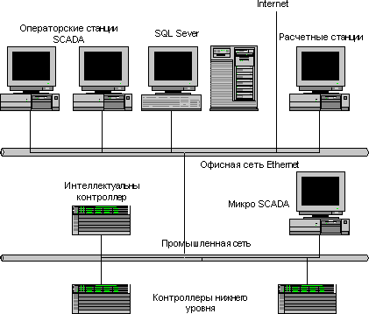

Рис.2.1 Узагальнена схема системи контролю та управління.

Диспетчерське управління та збір даних (SCADA – Supervisory Control And Data Acquisition – система збору даних та оперативного диспетчерського управління) є основним і в даний час залишається найбільш перспективним методом автоматизованого управління складними динамічними системами (процесами) у життєво важливих та критичних з точки зору безпеки та надійності областях. Саме на принципах диспетчерського управління будуються великі автоматизовані системи у промисловості та енергетиці, на транспорті, у космічній та військовій областях, у різних державних структурах. SCADA – процес збору інформації реального часу з віддалених точок (об'єктів) для обробки, аналізу та можливого керування віддаленими об'єктами. Вимога обробки реального часу обумовлена необхідністю доставки (видачі) всіх необхідних подій (повідомлень) та даних на центральний інтерфейс оператора (диспетчера).

Сучасна АСУТП (автоматизована система управління технологічним процесом) є багаторівневою людино-машинною системою управління. Створення АСУ складними технологічними процесами здійснюється з використанням автоматичних інформаційних систем збору даних та обчислювальних комплексів, що постійно вдосконалюються в міру еволюції технічних засобів та програмного забезпечення.

АСУ ТП та диспетчерське управління

Безперервну у часі картину розвитку АСУТП можна поділити на три етапи, зумовлені появою якісно нових наукових ідей та технічних засобів. У ході історії змінюється характер об'єктів та методів управління, засобів автоматизації та інших компонентів, що становлять зміст сучасної системи управління.

Перший етап відбиває використання систем автоматичного регулювання (САР). Об'єктами управління цьому етапі є окремі параметри, установки, агрегати; вирішення завдань стабілізації, програмного управління, стеження переходить від людини до САР. У людини з'являються функції розрахунку завдання та параметри налаштування регуляторів.

Другий етап – автоматизація технологічних процесів. Об'єктом управління стає розосереджена у просторі система; за допомогою систем автоматичного управління (САУ) реалізуються дедалі складніші закони управління, вирішуються завдання оптимального та адаптивного управління, проводиться ідентифікація об'єкта та станів системи. Характерною особливістю цього етапу є використання систем телемеханіки в управління технологічними процесами. Людина все більше віддаляється від об'єкта управління, між об'єктом та диспетчером вибудовується ціла низка вимірювальних систем, виконавчих механізмів, засобів телемеханіки, мнемосхем та інших засобів відображення інформації (СОІ).

Третій етап - автоматизовані системи управління технологічними процесами - характеризується використанням управління технологічними процесами обчислювальної техніки. Спочатку - застосування мікропроцесорів, використання окремих фазах управління обчислювальних систем; потім активний розвиток людино-машинних систем управління, інженерної психології, методів та моделей дослідження операцій та, нарешті, диспетчерське управління на основі використання автоматичних інформаційних систем збору даних та сучасних обчислювальних комплексів.

Від етапу до етапу змінювалися функції людини (оператора/диспетчера), покликаного забезпечити регламентне функціонування технологічного процесу. Розширюється коло завдань, розв'язуваних лише на рівні управління; обмежений прямою необхідністю управління технологічним процесом набір завдань поповнюється якісно новими завданнями, які раніше мають допоміжний характер або відносяться до іншого рівня управління.

Диспетчер у багаторівневій автоматизованій системі управління технологічними процесами отримує інформацію з монітора ЕОМ або з електронної системи відображення інформації та впливає на об'єкти, що знаходяться від нього на значній відстані за допомогою телекомунікаційних систем, контролерів, інтелектуальних виконавчих механізмів.

Основою, необхідною умовою ефективної реалізації диспетчерського управління, що має яскраво виражений динамічний характер, стає робота з інформацією, тобто процеси збирання, передачі, обробки, відображення, подання інформації.

Від диспетчера вже вимагається не тільки професійне знання технологічного процесу, основ управління ним, а й досвід роботи в інформаційних системах, вміння приймати рішення (у діалозі з ЕОМ) у позаштатних та аварійних ситуаціях та багато іншого. Диспетчер стає головною дійовою особою в управлінні технологічним процесом.

Говорячи про диспетчерське управління, не можна не торкнутися проблеми технологічного ризику. Технологічні процеси в енергетиці, нафтогазовій та низці інших галузей промисловості є потенційно небезпечними і при виникненні аварій призводять до людських жертв, а також до значної матеріальної та екологічної шкоди.

Статистика каже, що за тридцять років число врахованих аварій подвоюється приблизно кожні десять років. В основі будь-якої аварії за винятком стихійного лиха лежить помилка людини.

В результаті аналізу більшості аварій та пригод на всіх видах транспорту, в промисловості та енергетиці було отримано цікаві дані. У 60-х роках помилка людини була початковою причиною аварій лише у 20% випадків, тоді як до кінця 80-х частка "людського фактору" стала наближатися до 80%.

Однією з причин цієї тенденції є старий традиційний підхід до побудови складних систем управління, тобто орієнтація на застосування новітніх технічних і технологічних досягнень і недооцінка необхідності побудови ефективної людино - машинного інтерфейсу, орієнтованого на людину (диспетчера).

Таким чином, вимога підвищення надійності систем диспетчерського управління є однією з причин появи нового підходу при розробці таких систем: орієнтація на оператора/диспетчера та його завдання.

Концепція SCАDA (Supervisory Control And Data Acquisition – диспетчерське управління та збір даних) зумовлена ​​всім ходом розвитку систем управління та результатами науково-технічного прогресу. Застосування SCADA-технологій дозволяє досягти високого рівня автоматизації у вирішенні завдань розробки систем управління, збирання, обробки, передачі, зберігання та відображення інформації.

Дружність людино-машинного інтерфейсу (HMI/MMI), що надається SCADA - системами, повнота і наочність інформації, що надається на екрані, доступність "важелів" управління, зручність користування підказками та довідковою системою і т. д. - підвищує ефективність взаємодії диспетчера з системою і зводить нанівець його критичні помилки при управлінні.

Слід зазначити, що концепція SCADA, основу якої складає автоматизована розробка систем управління, дозволяє вирішити ще ряд завдань, які тривалий час вважалися нерозв'язними: скоротити терміни розробки проектів з автоматизації та прямі фінансові витрати на їх розробку.

В даний час SCADA є основним та найбільш перспективним методом автоматизованого управління складними динамічними системами (процесами).

Управління технологічними процесами на основі систем SCADA стало здійснюватись у передових західних країнах у 80-ті роки. Область застосування охоплює складні об'єкти електро- та водопостачання, хімічні, нафтохімічні та нафтопереробні виробництва, залізничний транспорт, транспорт нафти та газу та ін.

У світі налічується не один десяток компаній, що активно займаються розробкою та впровадженням SCADA-систем. Кожна SCADA-система - це "know-how" компанії і тому дані про ту чи іншу систему не настільки великі.

Підготовка фахівців із розробки та експлуатації систем управління на базі програмного забезпечення SCADA здійснюється на спеціалізованих курсах різних фірм, курсах підвищення кваліфікації. В даний час у навчальні плани низки технічних університетів почали вводитися дисципліни, пов'язані з вивченням систем SCADA. Проте спеціальна література щодо SCADA-систем відсутня; є лише окремі статті та рекламні проспекти.

Верхній рівень - диспетчерський пункт (ДП) - включає, перш за все, одну або кілька станцій управління, що є автоматизованим робочим місцем (АРМ) диспетчера/оператора. Тут же може бути розміщений сервер бази даних, робочі місця (комп'ютери) для фахівців і т. д. Часто як робочі станції використовуються ПЕОМ типу IBM PC різних конфігурацій.

Станції керування призначені для відображення ходу технологічного процесу та оперативного керування. Ці завдання покликані вирішувати SCADA - системи. SCADА – це спеціалізоване програмне забезпечення, орієнтоване на забезпечення інтерфейсу між диспетчером та системою управління, а також комунікацію із зовнішнім світом.

Розглядаючи узагальнену структуру систем управління, слід запровадити ще одне поняття - Micro-SCADA. Micro-SCADA – це системи, що реалізують стандартні (базові) функції, притаманні SCADA – системам верхнього рівня, але орієнтовані на вирішення завдань автоматизації у певній галузі (вузькоспеціалізовані). На противагу їм SCADA - системи верхнього рівня є універсальними.

Найбільш популярні з них наведені нижче:

* InTouch (Wonderware) – США;
* Citect (CI Technology) – Австралія;
* FIX (Intellution) - США;
* Genesis (Iconics Co) – США;
* Factory Link (United States Data Co) – США;
* RealFlex (BJ Software Systems) – США;
* Sitex (Jade Software) – Великобританія;
* TraceMode (AdAstrA) - Росія;
* Cimplicity (GE Fanuc) – США;
* САРГОН (НВТ – Автоматика) – Росія.

Диспетчерське управління та збір даних (SCADA – Supervisory Control And Data Acquisition – система збору даних та оперативного диспетчерського управління) є основним і в даний час залишається найбільш перспективним методом автоматизованого управління складними динамічними системами (процесами) у життєво важливих та критичних з точки зору безпеки та надійності областях. Саме на принципах диспетчерського управління будуються великі автоматизовані системи у промисловості та енергетиці, на транспорті, у космічній та військовій областях, у різних державних структурах. SCADA – процес збору інформації реального часу з віддалених точок (об'єктів) для обробки, аналізу та можливого керування віддаленими об'єктами. Вимога обробки реального часу обумовлена необхідністю доставки (видачі) всіх необхідних подій (повідомлень) та даних на центральний інтерфейс оператора (диспетчера).

Зараз на світовому ринку представлена велика кількість програмних пакетів SCADA. Вони різняться як у сфері застосування, і по функціональному складу та інформаційної потужності.

**Scada-система InTouch**

**Scada-система InTouch** – пакет для розробки HMI інтерфейсу та АСУТП, що входить до програмного набору Factory Suite корпорації Wonderware (США). FactorySuite - це ПЗ для розробки ПК АСУ ТП, яке включає різні пакети для вирішення різних завдань в галузі промислової автоматизації.

SCADA-система InТouch – один із популярних у світі програмних пакетів створення людино-машинного інтерфейсу (HMI) (рис. 1.3). Перші розробки Wonderware Intouch з'явилися близько 20 років тому.

SCADA-система InТouch підтримує інтеграцію з усіма великими виробниками ринку систем та рішень автоматики, включаючи ABB, Siemens та багатьма іншими. Програми, створені у цьому середовищі, застосовують у різних галузях: від видобутку нафти до виробництва продуктів.

SCADA-система Wonderware Intouch складається з двох частин: середовища розробки та середовища виконання. У середовищі розробки WindowMaker розробляють мнемосхеми та описують сценарії, після чого завантажуються у середовище виконання WindowViewer.

Сервер введення/виведення даних SCADA-системи Intouch орієнтований на конкретне обладнання, для цього використовуються стандартні протоколи обміну даними: DDE, ОРС, TCP/IP і т.д. Інформаційна потужність системи становить понад 120000 сигналів та параметрів (тегів).

В Intouch вбудовані історичні та часові тренди, елементи управління Microsoft ActiveX та .NET.

Перевагою SCADA-системи Intouch є:

* висока швидкість роботи завдяки механізму, що динамічно регулює швидкість опитування вхідних сигналів (опитування відбувається лише за зміни значення контрольованого параметра);
* архітектура клієнт-сервер для ефективної роботи в мережі із БД;
* відкритість – можливість додавати та використовувати компоненти інших фірм внаслідок підтримки технологій ActiveX та ОРС;
* інтеграція з іншими програмними пакетами фірми Wonderware та простий обмін даними з програмними пакетами Microsoft Office (Excel, Access та ін.), Microsoft Visual Basic та ін.;
* велика кількість серверів введення/виводу – понад 600;
* можливість створення власних бібліотек алгоритмів;
* автоматичний контроль якості сигналів із датчиків та контролерів;
* розподілена система виявлення та реєстрації аварійних ситуацій одночасно підтримує безліч серверів (провайдерів) аварійних ситуацій, що дає можливість операторам бачити інформацію про аварії у багатьох віддалених місцях синхронно.

**SCADA-система Citect**

**CitectSCADA** - програмний пакет компанії Shneider Electric (США), що є повнофункціональною системою моніторингу, збору даних та управління, яка забезпечує:

* графічну візуалізацію процесу;
* керування тривогами (алармами - попереджувальними повідомленнями);
* доступ до архівних трендів;
* відстеження трендів у реальному часі;
* підготовку звітів;
* багатопотокове виконання підпрограм користувача, розроблених на CitectVBA та CiCode.

Особливістю даної SCADA-системи і те, що середовище розробки Citect поставляється безкоштовно, оплачуються лише виконавчі (runtime) ліцензії. Це дає можливість користувачеві розробити та протестувати пробний проект, не витрачаючи значних коштів на початковому етапі. При ліцензуванні SCADA-системи Citect враховується не загальна кількість комп'ютерів, на яких встановлено Citect, а кількість комп'ютерів, що одночасно працюють.

SCADA-система Citect побудована з урахуванням мультизадачного ядра реального часу, що забезпечує високу продуктивність роботи з великими обсягами даних, тобто. збільшення кількості параметрів трохи змінює час відгуку системи.

SCADA-система Citect застосовується для автоматизації як невеликих систем із десятками (сотнями) параметрів, так і для великих систем із сотнями тисяч параметрів. Ця масштабованість визначається модульною клієнт-серверною архітектурою, в якій кожен функціональний модуль SCADA-системи Citect може виконуватися на окремому комп'ютері і навіть бути розподіленим на кілька комп'ютерів для збільшення загальної продуктивності.

SCADA-система Citect складається з п'яти функціональних модулів (серверів чи клієнтів):

* I/O - сервер вводу/виводу, що забезпечує передачу даних між фізичними пристроями вводу/виводу та іншими модулями Citect;
* Display – клієнт візуалізації, що забезпечує операторський інтерфейс: відображає дані, що надходять від інших модулів Citect та керує виконанням команд оператора;
* Alarms - сервер алармів (тривог), який відстежує дані, порівнює їх із допустимими межами, перевіряє виконання заданих умов та відображає аларми на відповідному вузлі візуалізації;
* Trends – сервер трендів. Збирає та реєструє трендову інформацію, дозволяючи відображати розвиток процесу у реальному масштабі часу або у ретроспективі;
* Reports – сервер звітів. Генерує звіти після закінчення певного часу, при виникненні певної події або на запит оператора.

Кожен функціональний модуль Citect виконується як окреме завдання незалежно від того, чи модулі виконуються на одному комп'ютері або на різних. Тому SCADA-система Citect дозволяє будувати як прості системи, коли всі модулі працюють на одному комп'ютері, так і складні, в яких функціональні модулі розподілені окремими вузлами локальної мережі частково.

Для розробки графічного інтерфейсу SCADA-система Citect використовуються бібліотеки простих графічних об'єктів (фігури, лінії, труби, точкові зображення, текст та ін.) та технологічних символів (насоси, механізми, резервуари та ін.) (рис. 1.4). Будь-який об'єкт або символ можуть бути анімовані будь-яким доступним у SCADA-системі Citect способом.

Попереджувальні повідомлення (тривоги) передаються оператору у спеціалізованих вікнах, званих сторінками або через анімовані графічні об'єкти, наприклад, зміна кольору об'єкта у разі аварійної ситуації. З кожною тривогою можна пов'язати певну дію, яка буде виконуватися при появі цієї події, наприклад, відтворити звуковий файл. Інформація про тривоги та реакція на них оператора може виводитися як автоматично при виникненні тривоги, так і на запит оператора.

Citect може виводитися на екран і реєструватися будь-який виробничий параметр. У трендах системи може відображатися кілька змінних, які дають графічне уявлення про перебіг процесу в часі. Для створення трендів у системі можна використовувати готові шаблони. Необхідні вибірки періодично вилучаються або (і) в момент виникнення в системі певних подій.

Звіти в Citect формуються у вигляді документів, що відображають задані виробничі показники та видаються за запитом, періодично, або при виникненні певної події. Звіти генеруються в будь-якому зручному для користувача форматі і можуть виводитися на екран, роздруковуватись, а також зберігатися на диску для подальшого використання.

SCADA-система Citect включає розвинену мову програмування CiCode, що містить понад 1000 функцій і дозволяє створити прикладну програму користувача будь-якої складності. Мова CiCode підтримує велику кількість операторів для керування алармами, операторів для роботи з файлами, операторів для організації роботи з трендами, операторів для керування комунікаційними портами, SQL-функції та багато інших функцій та операторів.

**SCADA-система Trace Mode**

**SCADA-система Trace Mode** компанії AdAstra Research Group, Ltd (Росія) - високотехнологічна програмна система для автоматизації технологічних процесів, телемеханіки, диспетчеризації, обліку ресурсів та автоматизації будівель. Це інтегрована інформаційна система для управління промисловим виробництвом, що об'єднує в цілому продукти класу SOFTLOGIC-SCADA та економічні модулі Т-Factory HMI-MES-ЕАМ.

Інтегрована платформа для управління виробництвом Trace Mode складається з Інтегрованого середовища розробки (об'єднує більше 10 різних редакторів проекту), в якому здійснюється створення проектів АСУ та набору виконавчих модулів, що забезпечують функціонування системи в реальному часі. Інтегроване середовище розробки включає повний набір засобів побудови АСУ ТП, а саме засоби створення:

* операторського інтерфейсу (SCADA/HMI);
* розподілених операторських комплексів;
* промислової бази даних реального часу;
* програм для промислових контролерів (SOFTLOGIC).

Перевагою програмного пакету Trace Mode є велика бібліотека вбудованих драйверів, яка поставляється безкоштовно. Система підтримує велику кількість як вітчизняного, і зарубіжного устаткування й дозволяє розробляти високонадійні розподілені АСУ ТП.

Зручним інструментом створення проекту у SCADA-системі Trace Mode є технологія автопобудови. Вона дозволяє швидко створити зв'язок між вузлами розподіленої системи управління, між джерелами даних SCADA і каналами, створити джерела даних відомої конфігурації контролера тощо.

Для створення прикладних програм користувача у SCADA-системі Trace Mode підтримуються 5 мов міжнародного стандарту 1ЕС 61131-3. Це процедурні мови – Techno ST, Techno IL та візуальні мови – Techno FBD, Techno LD, Techno SFC. Всі мови програмування мають потужні засоби налагодження.

Графічний редактор SCADA-системи підтримує тривимірну графіку і досить простий у освоєнні. Будь-який графічний елемент на мнемосхеме може мати динамікою, тобто. може змінювати свої властивості, положення на екрані та розміри у реальному часі залежно від параметрів, а також служити кнопкою.

Об'ємні фігури в Trace Mode мають ряд унікальних властивостей:

* довільний базовий колір;
* напівпрозорість;
* накладання текстури;
* коефіцієнти відображення та розсіювання світла;
* настроювання джерела світла;
* поворот на довільний кут (зокрема реальному часі);
* відображення внутрішніх поверхонь для малювання розрізів ємностей.
* фігурні зрізи циліндрів та труб.

Для створення складних мнемосхем у графічному редакторі SCADA-системи підтримуються шари, видимістю яких можна управляти у реальному часі [SCADA-система TRACE MODE. Також у системі реалізована підтримка спливаючих (Pop-Up) вікон. Спливаючі вікна розташовуються поверх вікна основної мнемосхеми і є допоміжними елементами.

Для відображення поточної та історичної інформації в SCADA-системі Trace Mode реалізовані універсальні тренди, які поєднують функції архівного тренду та тренду реального часу, дискретного та аналогового трендів. Глибина тренду обмежує обсягом накопиченого архіву вбудованої промислової СУБД SIAD/SQL.

Генератор звітів SCADA-системи дозволяє в реальному часі створювати чіткі та повнофункціональні HTML-звіти. Шаблони звітів створюються в Редакторі шаблонів Інтегрованого середовища розробки.

У СУБД реального часу SIAD/SQL SCADA-системи Trace Mode архівні дані не тільки зберігаються, а й піддаються статистичній обробці в реальному часі, і можуть відображатися на мнемосхемах і використовуватись у програмах нарівні з даними реального часу.

SCADA-система Trace Mode має широкі можливості інтеграції з базами даних та іншими програмами. Система підтримує найпопулярніші програмні інтерфейси: ОРС, DDE, ODBC. Взаємодія із зовнішніми базами здійснюється за допомогою вбудованого редактора SQL-запитів. Крім того, існує можливість підключення компонентів ActiveX.

**SCADA-система GENESIS**

На прикладі нової версії **GENESIS32** V9.1 компанії Iconics пропонується розглянути деякі основні можливості та характерні риси цієї SCADA-системи. Пакет GENESIS32 має традиційний набір властивостей і характеристик SCADA-систем, а також містить великий перелік нових програмних компонентів наскрізної автоматизації виробництва, що з'явилися недавно.

SCADA-системи забезпечують цеховий рівень автоматизації, пов'язаний насамперед з отриманням та візуалізацією інформації від програмованих контролерів, розподілених систем управління. Інформація, що поставляється на даний рівень, як правило, не доступна на рівні управління виробництвом. Тому важливо зазначити, що компанія ICONICS також постачає пакет програмного забезпечення BizViz, призначений для забезпечення обміну між рівнями SCADA-систем та систем управління виробництвом.

Основні характеристики SCADA-системи GENESIS32

Функціональні можливості:

* автоматизована розробка, що дає можливість створення програмного забезпечення системи автоматизації без реального програмування;
* засоби збору первинної інформації від пристроїв нижнього рівня;
* засоби управління та реєстрації сигналів про аварійні ситуації;
* засоби зберігання інформації з можливістю її постобробки (реалізується через інтерфейси до найбільш популярних баз даних);
* засоби обробки первинної інформації;
* засоби візуалізації подання інформації у вигляді графіків, гістограм тощо;
* можливість роботи прикладної системи з наборами параметрів, що розглядаються як єдине ціле.

SCADA-система Genesis32 реалізована на платформі MS Windows, MS Windows.NET. Саме такі системи пропонують найбільш повні та легконарощувані людино-машинні інтерфейсні засоби. Однією з основних особливостей сучасних систем автоматизації є високий рівень інтеграції цих систем. У будь-якій з них можуть бути задіяні об'єкти управління, виконавчі механізми, апаратура, реєструюча та обробна інформація, робочі місця операторів, сервери баз даних тощо.

Розробка архітектури системи автоматизації загалом виконується у ProjectWorX32. У цьому етапі визначається функціональне призначення кожного вузла системи автоматизації. Вирішення питань, пов'язаних з можливою підтримкою розподіленої архітектури, здійснюється запровадженням вузлів з гарячим резервуванням та синхронізацією даних, що резервуються.

Все більш актуальною стає вимога передачі статичної, так і динамічної інформації на Web-вузли. Компанія ICONICS пропонує компонент WebHMI, заснований на технології "нульової інсталяції" та "тонкого клієнта" та забезпечує доступ до проектів GENESIS32 з Інтернету.

Компанія Iсonics – один із творців ОРС-спільноти, лідер у галузі додатків, що базуються на ОРС-технології – у новій версії SCADA-системи GENESIS32 V9 використовує вбудовану підтримку технології OPC UA та тунелінг OPC-даних (компонент DataWorX32).

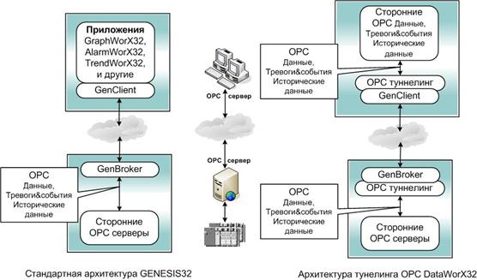

Рис 2.2 - DataWorX32 OPC архітектура тунелінгу

Всі OPC-сумісні програми-клієнти можуть обмінюватися даними з локальними пристроями або мережею. Крім того, обмін може здійснюватися з більш ніж одним сервером OPC одночасно.

DataWorX32 у пакеті GENESIS32 V9 представлений у трьох модифікаціях: професійній, стандартній та полегшеній.

Однією з важливих характеристик пакету є інструмент угруповання OPC-тегів та побудова мостів даних. Новий DataWorX32 - єдиний продукт, який підтримує три найважливіші OPC-стандарти, забезпечує повнофункціональне резервування даних, найбільш затребуване у великих розподілених системах управління.

Компанія ICONICS постійно вдосконалює свою продукцію. Використовуючи нові технології у галузі інструментальних засобів комплексної автоматизації та управління інтелектуальними підприємствами, вона досягла небувалої популярності. Найближчим часом компанія випустить на ринок нові повнофункціональні рішення для 64-бітної платформи.

**SCADA-система "КАСКАД"**

Конструктивно структурна схема системи «КАСКАД» складається з: вимірювального та нормуючого блоків, функціональних та регулюючих блоків, виконавчих механізмів, оперативних та допоміжних пристроїв.

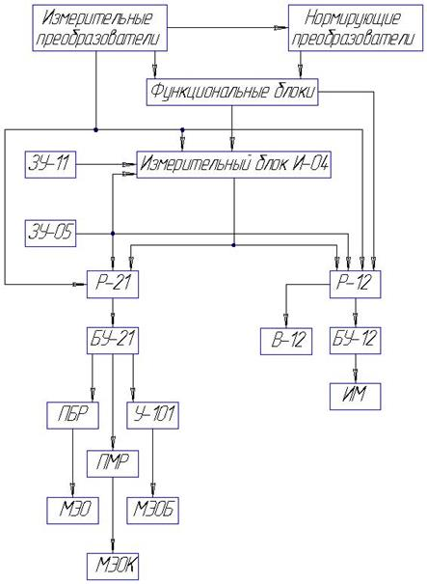

Рис. 2.3 Функціональна структурна схема системи «КАСКАД»

OpenSCADA є відкритою SCADA або HMI системою, побудованою за принципами модульності, крос-платформенності та масштабованості. SCADA (диспетчерський контроль та збір даних) або Людина Машинний Інтерфейс (HMI) є термінами, які часто використовуються для автоматизації технологічних процесів. SCADA або HMI в цілому призначені для використання в оперативному та відповідальному контролі за роботою складного технологічного обладнання різних виробничих процесів. В цілому, OpenSCADA призначена для: збору, архівації (ведення історії), візуалізації інформації, видачі дій, що управляють, а також інших родинних операцій, характерних для повнофункціональної SCADA або HMI системи.

OpenSCADA призначена для виконання як звичайних функцій SCADA систем або телемеханіки, так і для використання у суміжних галузях інформаційних технологій:

* динамічні моделі, імітатори та тренажери технологічних процесів у реальному часі;
* верстати та промислові роботи;
* системи сільськогосподарської диспетчеризації та управління, пташники;
* вбудовані та мобільні системи - оточення виконання Програмованого Логічного Контролера (ПЛК), роботи, ...;
* моніторинг обладнання серверів;
* розумні будинки та автоматика будівель.
* З деякими обмеженнями та коригуваннями, переважно у внутрішньому оточенні, OpenSCADA може бути використана в галузях:
* керування ресурсами підприємства (ERP);
* Geo-локація та відстеження положення;
* торгові системи;
* медичні діагностичні системи;
* бухгалтерський облік;
* білінгові системи.

Відповідно ми можемо з упевненістю називати OpenSCADA як система роботи з даними в реальному часі.

Гнучка, масштабована вертикальна SCADA-система, призначена для побудови автоматизованих систем управління технологічними процесами (АСУТП), автоматизованих систем контролю та обліку енергії (АСКУЕР), автоматизованих систем оперативного-диспетчерського управління (АСОДУ) та інших систем промислової автоматизації.

Усі клієнтські підсистеми (модулі) SCADA «КАСКАД» інтегровані з діалоговим середовищем контролю та управління. Це дозволяє оператору одночасно:

* контролювати хід технологічного процесу та керувати ним;
* аналізувати динаміку процесів з історичних трендів;
* отримувати повідомлення про аварійно-попереджувальну сигналізацію;
* формувати зведену звітну документацію про перебіг процесу за будь-які періоди.

Основні функції:

* підтримка web-візуалізації
* експорт оперативної та історичної інформації у WEB
* обробка інформації щодо алгоритмів користувача
* формування звітної документації
* надання інформації у вигляді мнемосхем технологічного процесу
* оперативне, диспетчерське управління
* перегляд та аналіз ходу технологічного процесу
* сигналізація та реєстрація подій та порушень у ході технологічного процесу
* відмітні особливості:
* функціонування на настільних платформах Windows 7/8/10
* використання для ведення баз даних SQL-сервера Firebird 2.5 або Microsoft SQL Server 2003/2008/2012/2016
* підтримка стандартів OPC DA 2.0/3.0
* підтримка ModBUS RTU/TCP/ASCII
* оперативне, диспетчерське управління
* резервування робочих станцій, серверів, баз даних
* система обробки аварійних ситуацій
* розподілена архітектура клієнт-сервер
* потужний та швидкодіючий механізм зберігання історії
* використання прямих драйверів для доступу до пристроїв
* автоматичний експорт проекту візуалізації до проекту WEB з підтримкою об'єктів візуалізації
* гнучка система ручного та автоматичного формування звітів.

**РОЗДІЛ 3. АНАЛІЗ ТЕХНОЛОГІЧНОГО ПРОЦЕСУ ЯК ОБ’ЄКТА КЕРУВАННЯ**

Виділений вуглекислий газ і водяна пара з верхньої частини регенераторів М102-ЕА/ЕВ разом з бризками розчину «Карсол» направляються в повітряні холодильники М110-С і М143-С з температурою не більшою 102ºС, яка вимірюється термометрами Т35,7, і тиском не більшим 0,05 МПа (0,5 кгс/см²), котрий вимірюється манометрами РG-48 і РG-49. Мнемосхема автоматизації процесу видачі вуглекислого газу приведена на рис. 3.1.

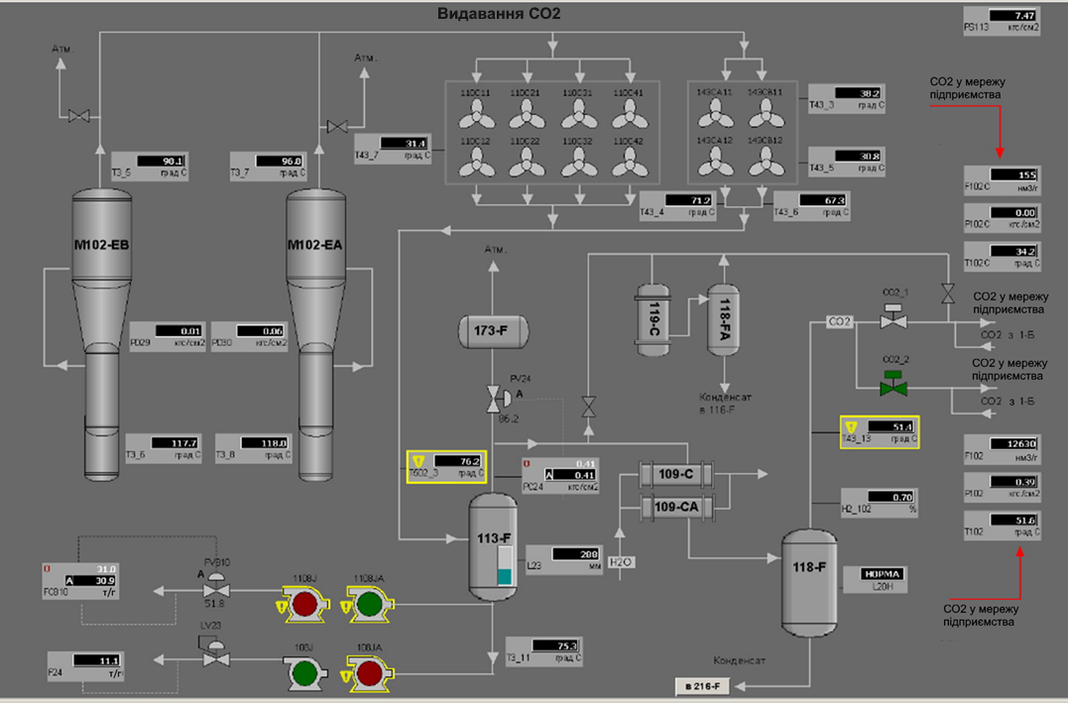

У повітряних холодильниках М110-С і М143-СА/СВ парогазова суміш охолоджується до температури 30-70ºС (контроль здійснюється за термометрами Т43_4,6,7 і Т502_3) і поступає в бризковідділювач 113-F. Мінімальні температури 30ºС за термометрами Т43_4L, Т43_6L, Т43_7L, T502_3L після М143-СА/СВ сигналізуються в ЦПУ.

Стан («робота») вентиляторів холодильників М110-С, М143-СА, М143-СВ сигналізується в ЦПУ. Технологічний конденсат, який відділився в бризковідділювачі 113-F і поступає з сепаратора 103-F насосами 108-J/JА через клапан регулятора рівня LIС-23 у бризковідділювачі 113-F, повертається в нижній корпус регенератора М102-ЕА/ЕВ. Максимальне (360 мм) та мінімальне (250 мм) значення рівня технологічного конденсату сигналізується в ЦПУ за рівнемірами L23L, L23Н. Також мінімальне значення рівня технологічного конденсату сигналізується в ЦПУ дискретним давачем L22L. Кількість повернутого конденсату вимірюється витратоміром F24 і не повинно бути меншою 5 т/г.

Стан («робота») насосів 108-J/JА сигналізується в ЦПУ. Технічні характеристики обладнання процесу виділення вуглекислого газу приведені в табл. 6.7. Потік оксиду вуглецю (IV) після бризковідділювача 113-F проходить водяні холодильники 109-С/СА, охолоджується, поступає в сепаратор 118-F і далі в мережу підприємства (контроль температури, тиску та витрати здійснюється за приладами T102, P102 і F102 відповідно).

Максимальна доля горючих (1,2 %) у СО2 сигналізується в ЦПУ за газоаналізатором H2_102H.

Обʼємна доля горючих у СО2 контролюється з аналізної точки S-28. У вузлі 481 на колекторах № 1,2 видачі СО2 споживачам установлені електрозасувки, відповідно СО2_1 і СО2_2, котрі дистанційно управляються з ЦПУ або станції пінного пожежогасіння.

Положення («відкрито, закрито») електрозасувок СО2_1 і СО2_2 сигналізується в ЦПУ.

**РОЗДІЛ 4. РОЗРОБКА МАТЕМАТИЧНОЇ МОДЕЛІ**

Тепловий баланс кожухотрубного теплообмінника описується системою рівнянь, перше описує баланс теплоти носія, а друге – для гріючого продукту.

; (4.1)

, (4.2)

де – теплота, яка передається теплоносієм;

 – кількість теплоти, яка накопичується у матеріалі трубок;

 – теплота, яка передається від трубок до синтез газу;

– кількість теплоти, яка накопичується у синтез-газі;

– теплота, яка витрачається з виходом синтез-газу;

– витрати теплоти у навколишнє середовище.

Кількість теплоти, яка надходить у конденсатор дорівнює:

, (4.3)

де  - теплоємність теплоносія;

 – температура холодоносія;

– час.

Якщо теплообмінник має теплову ізоляцію на його поверхні, то втрати теплоти  незначні і становлять приблизно (3..5)% кількості теплоти, яка надходить з теплоносієм. Якщо втрати теплоти у навколишнє середовище суттєві, їх необхідно визначити за формулою:

, (4.4)

де - коефіцієнт віддачі з поверхні теплообмінника; - його зовнішня поверхня; - температура стінки; - середня температура навколишнього середовища.

Кількість теплоти, яка накопичується у матеріалі трубок і синтез-газу, відповідно становить:

  (4.5)

де , - маса відповідно стінок і газу у теплообміннику; ,- їх теплоємності; , - температура стінки та газу.

Теплота, яка витрачається з потоком газу на виході теплообмінника:

, (4.6)

а яка приходить з вхідним потоком:

, (4.7)

де  - температура синтез-газу на вході теплообмінника.

Кількість теплоти, яка передається від стінки до газу, визначається за формулою:

, (4.8)

де  - коефіцієнт тепловіддачі від трубок до пари; - загальна поверхня трубок.

Так як теплоносієм є циркуляційний газ, то згідно з рівняннями система набуде вигляду:

; (4.9)

.

Після розділення системи на *dt* дістанемо:

(4.10)



. (4.11)

За цього вважаємо, що втрати теплоти  незначні і ними можна знехтувати, а також, що за допустимих відхилень температури зміна теплоємностей , і ,  незначна і нею можна також знехтувати. Крім того умовимось, що коефіцієнт тепловіддачі також змінюється незначно.

Сталими параметрами будемо вважати масу стінок , поверхню  і масу продукту у теплообміннику .

До змінних параметрів відносяться: температура стінки , температура теплоносія , витрата теплоносія , температура продукту на вході  і на виході  теплообмінника, а також витрату .

Змінні параметри об’єкта керування запишемо так:

 



Підставимо ці рівняння у (4.11), в результаті чого матимемо:

(4.12)



(4.13)

Після відповідного перемноження та знехтування складовими малого ступеня важності дістанемо:

 (4.14)



(4.15)



(4.16)

Рівняння статики:

(4.17)



В результаті отримаємо:

 (4.18)



(4.19)

Запишемо рівняння (4.18) і (4.19) і відносній формі, попередньо позначивши:

    

В результаті маємо:



 (4.20)

Роздлимо рівняння (4.20) на  та  і введемо такі позначеня:

$τ_{1}=\frac{m_{c}C_{c}}{a_{p}S_{T}};$ $τ_{2}=\frac{m_{c}C_{c}}{{F_{po}C_{p}^{`}+a}_{p}S_{T}};$ $K_{1}=\frac{C_{t}F_{To}}{a_{p}S_{T}T_{co}};$ $K_{3}=\frac{T_{po}^{`}}{T_{co}}$;

$$K_{2}=\frac{{(C}_{p}T_{po}-T_{po}^{`}C_{p}^{`}{)F}_{po}}{(F_{po}C_{p}^{`}+a_{p}S_{T})T_{po}^{`}}; K_{4}=\frac{F_{po}C_{p}T_{po}}{(F_{po}C_{p}^{`}+a_{p}S_{T})T_{po}^{`}};$$

$K_{5}=\frac{C_{po}F_{po}T_{po}}{(F_{po}C_{p}^{`}+a_{p}S_{T})T_{po}^{`}}$; $K_{6}=\frac{a_{p}S_{T}T_{co}}{(F_{po}C_{p}^{`}+a_{p}S_{T})T_{po}^{`}};$

Тоді рівняння набудуть вигляду:

(4.21)  
(4.22)



Оскільки температура  стінки є проміжним параметром, її потрібно вилучити із рівняння . Для цього необхідно розв’язати рівняння відносно вихідної величини  . Із рівняння знайдемо :



а також її похідну:



Підставимо рівняння. В результаті дістанемо:

(4.23)  
Введемо подальші позначення:



     

Тоді рівняння математичної моделі теплообмінника становитиме:



(4.24)

Передавальні функції об’єкта керування з урахуванням часу запізнення:

* за каналом регулювання:

(4.25)

* за каналом збурення:

(4.26)



 (4.27)

 (4.28)

**4.1 Розрахунок математичної моделі об’єкта керування**

Розрахунок математичної моделі для апарата зі стоком було виконано в пакеті MathCad:

1. Вводимо дані:

$F_{po}=70000{м^{3}}/{год}$– витрата циркуляційного газу на вході в теплообмінник;

$T_{po}=100℃$– температура циркуляційного газу на вході у теплообмнінник;

${T`}_{po}=60℃$*–* температура циркуляційного газу на виході;

$T_{co}=115℃$–Температура стінки;

$m_{p}=834000 kg$– маса кожухотрубного теплообмінника;

$Cp=2.26\frac{Кдж}{кг}*℃$– питома теплоємність циркуляційного газу на вході;

${Cp}_{1}=2.1\frac{Кдж}{кг}*℃$– питома теплоємність циркуляційного газу на виході ;

$Ct=2.26 \frac{Кдж}{кг}*℃$– питома теплоємність циркуляційного газу;

$T_{to}=150℃$– температура циркуляційного газу;

$a_{p}$ = $10.51 Кдж/(м^{2}*с*℃)$– коефіцієнт тепловвідачі від стінки трубок до рідини;

- питома теплоємність тепло передаючих трубок;

$St=23880 м^{2}$– загальна поверхня трубок;

$l=12.192$ м – довжина трубок теплообмінника;

$N=880$– кількість трубок у теплообміннику;

$Mс=212500$ кг – вага труб повітряного холодильника;

$ρ_{po}=2,5738$ кг/ $м^{3}$ густина СО2+водяна пара.

Розрахуємо масову витрату циркуляційного газу:

$$F_{no}=\frac{F_{po}*ρ_{po}}{3600}=500.461\frac{кг}{с};$$

З рівняння (4.16) знайдемо витрату циркуляційного газу:

$$F_{тo}=\frac{a_{p}*St(T_{co}-{T`}_{po})}{Ct*T_{to}}=40719.27433\frac{кг}{с};$$

Обчислимо сталі часу:

$τ_{1}=\frac{m_{c}C_{c}}{a_{p}S_{T}}=0.3386;$ $τ_{2}=\frac{m_{c}C_{c}}{{F_{po}C_{p}^{`}+a}_{p}S_{T}}=6.9491;$

Коефіцієнти передачі об’єкта:

$K_{1}=\frac{C_{t}F_{To}}{a_{p}S_{T}T_{co}}=0.0031;$ $K_{2}=\frac{T_{po}^{`}}{T_{co}}=0.6000$;

$$K_{3}=\frac{{(C}_{p}T_{po}-T_{po}^{`}C_{p}^{`}{)F}_{po}}{\left(F_{po}C_{p}^{`}+a_{p}S_{T}\right)T_{po}^{`}}=0.000011;$$

$$K_{4}=\frac{F_{po}C_{p}T_{po}}{(F_{po}C_{p}^{`}+a_{p}S_{T})T_{po}^{`}}=0.0033;$$

$K_{5}=\frac{C_{po}F_{po}T_{po}}{(F_{po}C_{p}^{`}+a_{p}S_{T})T_{po}^{`}}=0.0074$; $K_{6}=\frac{a_{p}S_{T}T_{co}}{(F_{po}C_{p}^{`}+a_{p}S_{T})T_{po}^{`}}=1.9086;$

Знайдемо параметри математичної моделі:

$τ^{'}=\frac{τ_{1}+τ_{2}}{1+К_{3}К_{6}}=\text{2.5055; }τ^{''}=\frac{τ_{1}τ_{2}}{1+К_{3}К_{6}}=2.3534;$ $К_{7}=\frac{К_{2}К_{6}}{1+К_{3}К_{6}}=1,1451$; $К_{8}=\frac{К_{4}}{1+К_{3}К_{6}}=\text{0.0033}; К_{9}=\frac{К_{5}}{1+К_{3}К_{6}}=\text{0.0074};$ $К_{10}=\frac{К_{1}К_{6}}{1+К_{3}К_{6}}=\text{0.0060}$

Отже, після розрахунку значень параметрів математичної моделі рівняння (4.11) набуде вигляду:



(4.24)

В результаті аналізу значень коефіцієнтів передачі каналів збурення та регулювання можна зробити висновок, що найбільш впливовий канал – це канал регулювання. За цим каналом отримаємо передавальну функцію кожухотрубного теплообмінника:

 (4.13)

За каналом збурення:

; (4.14)

 (4.15)

 (4.16)

Перехідні процеси кожухотрубного теплообмінника я побудував в програмі Maple 2016;

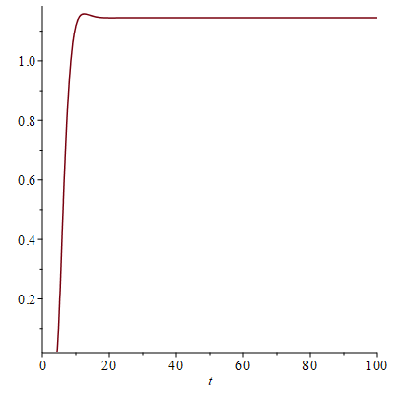

Рис.4.1 Перехідний процес повітряного холодильника за витратою паливного газу

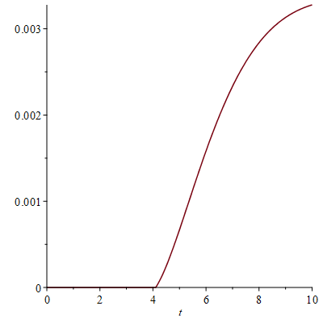

Рис.4.2 Перехідний процес повітряного холодильника за температурою на виході паливного газу

**4.2 Розрахунок перехідних процесів і частотних характеристик холодильника з повітряним охолодженням М110-С.**

За допомогою пакета для розрахунків Maple 16, а також за допомогою результатів розрахунків математичної моделі повітряного холодильника М110-С за витратою визначаю перехідний процес еквівалентного об’єкта керування.

Розробляю передавальні функції динамічних ланок. За умовою для регулювання технологічного процесу у кожухотрубному теплообміннику використовується ПІ-регулятор. Передавальна функція цього регулятора має вигляд:

$$W_{1}=K_{p}+\frac{1}{T_{i}s}, (4.17)$$

де $K_{p}$ і $T_{i}$- коефіцієнт підсилення та час інтегрування регулятора. Виконавчим механізмом, який є пов’язуючою ланкою між регулятором та регулюючим органом є електродвигун передавальна функція якого має вигляд:

$$W_{2}=\frac{k_{2}}{T_{2}s+1}, \left(4.18\right)$$

де $k_{2}$– коефіцієнт підсилення електродвигуна, який дорівнює 0,8; $T_{2}$– стала часу електродвигуна, яка дорівнює 15 с. Передавальні функції регулюючого органу, давачів, підсилювачів струму і напруги, описуємо як динамічні ланки з наступними значеннями:

$$W_{3}=k_{3}=1,2; \left(4.19\right)$$

$$W_{5}=k_{5}=0,95; \left(4.20\right)$$

$$W_{6}=k_{6}=0,95; \left(4.21\right)$$

$$W_{8}=k_{8}=0,98; \left(4.22\right)$$

$$W_{9}=k_{9}=0,75; \left(4.23\right)$$

Передавальна функція технологічного об’єкта керування за каналом регулювання (ТОК1) має вигляд:

$$W_{4}=, \left(4.24\right)$$

де $k_{4}$– коефіцієнт передачі за каналом регулювання; $τ^{'}τ^{''}$– сталі часу; $τ_{2}$– час чистого запізнення ТОК.

Передавальна функція технологічного об’єкта керування за каналом збурення (ТОК2) має вигляд:

$$W_{7}=, \left(4.25\right)$$

де $k_{7}$– коефіцієнт передачі за каналом збурення; $τ^{'}τ^{''}$– сталі часу; $τ_{з}$– час чистого запізнення ТОК.

Передавальна функція регулятора має вигляд:

$$W_{1}=\frac{(K*Ti*s+1)}{Ti*s} \left(4.26\right)$$

За допомогою значень усіх ланок системи отримую передавальну функцію САР співвідношення газових потоків з корекцію за температурою потоку на його виході:

$$W\left(s\right)=\frac{W_{10}W_{vn}W_{7}}{1+W_{10}W_{vn}W_{7}W_{8}W_{9}}. \left(4.27\right)$$

Де передавальна функція внутрішнього контуру має вигляд: $$W_{vn}=\frac{W_{1}W_{2}W_{3}W_{4}}{1+W_{1}W_{2}W_{3}W_{4}W_{5}W_{6}}=$$

(4.28)

З рівняння (4.28) отримую еквівалентну передавальну функцію внутрішнього контуру:

 $${ W}_{eo}\left(s\right)=W_{2}W_{3}W_{4}W_{5}W_{6}=\frac{\frac{k_{2}}{T_{2}s+1}*k_{3}*k_{4}}{τ^{``}s^{2}+τ^{``}s+1}*e^{\left(-τ_{3}s\right)}*k_{5}*k_{6}=$$

(4.29)

Для розрахування перехідного процесу еквівалентного об’єкта керування я обрав метод квадратур. Першим кроком переходжу до уявних одиниць ($s=jw$), тоді рівняння (4.29) матиме вигляд:

 $W_{eo}\left(jw\right)=$ (4.30)

З теорії відомо, що:

$$W\left(jw\right)=Re\left(w\right)-jIm\left(w\right)=\frac{С\left(w\right)}{B\left(w\right)}-j\frac{D\left(w\right)}{B\left(w\right)}. \left(4.31\right)$$

За цією формулою перетворюю рівняння (4.31) попередньо перетворивши знаменник на поліноми «*A*» і «*jB*»:

$$W_{eo}\left(jw\right)=2.1.488171960\frac{A}{A^{2}+B^{2}w^{2}}-jw*2.1.488171960\frac{B}{A^{2}+B^{2}w^{2}}, \left(4.32\right)$$

де $A=1-52.46442085*w^2;$

$$B=22.50554836-47.06907376*w^2.$$

З рівняння (4.32) отримую дійсну частотну характеристику еквівалентного об’єкта керування внутрішнього контуру.

За графіком видно координати частоти переходу ДЧХ через частотну вісь:

$$w_{П}=0.14c^{-1} \left(4.33\right)$$

Для знаходження наступних параметрів треба перетворити рівняння дійсної частотної характеристики до наступного вигляду:

$$Re\left(w\right)=\frac{С\left(w\right)}{B\left(w\right)}=\frac{B\left(w\right)-K\left(w\right)}{B\left(w\right)}=1-\frac{K\left(w\right)}{B\left(w\right)}, \left(4.34\right)$$

де $K\left(w\right)=B\left(w\right)-C\left(w\right)=A^{2}+B^{2}w^{2}-A;$

Співідношення поліномів у рівнянні (4.34) перетворимо до наступного вигляду:

$$\frac{K\left(w\right)}{B\left(w\right)}=w^{2}N_{2}\left(w\right), \left(4.35\right)$$

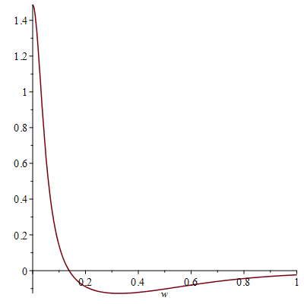

Рисунок 4.3. Графік ДЧХ еквівалентного об’єкта керування внутрішнього контуру

де $N_{2}\left(w\right)$– відношення поліномів ДЧХ.

Тоді ДЧХ приймає вигляд:

$$Re\left(w\right)=1-w^{2}N_{2}\left(w\right). \left(4.36\right)$$

Далі відношення поліномів УЧХ приводимо до наступного вигляду:

$$Im\left(w\right)=\frac{D\left(w\right)}{B\left(w\right)}=wN_{1}\left(w\right), \left(4.37\right)$$

де $N_{1}\left(w\right)$– відношення поліномів УЧХ.

Значення рівнянь (4,36) і (4,37) підставляю у рівняння (4.34):

$$W_{eo}\left(jw\right)=1-w^{2}N_{2}\left(w\right)-jwN_{1}\left(w\right). \left(4.38\right)$$

З рівняння (4.38) треба знайти множник $N_{2}\left(w\right)$ при частоті переходу $\left(w_{П}\right)$:

$$T_{02}^{2}=N_{2}\left(w_{П}\right)=\frac{K\left(w\right)}{w^{2}B\left(w\right)}=21.65179321. \left(4.39\right)$$

Значення множника $N_{1}\left(w\right)$ отримаю $w=0$ з рівняння УЧХ:

$${T_{01}=N}_{1}\left(0\right)=5.4771771\frac{B}{A^{2}+B^{2}w^{2}}=33.4921 c. \left(4.40\right)$$

Зі значеннями параметрів $T_{1}$ і $T_{2}^{2}$ отримую характеристичне рівняння еквівалентного об’єкта внутрішнього контуру:

$$T_{02}^{2}s^{2}+T_{01}s+1=0. \left(4.41\right)$$

Отримаю відношення параметрів характеристичного рівняння для визначення характеру процесу:

$$V=\frac{T_{01}}{\sqrt{T_{02}^{2}}}=7.197733809. \left(4.42\right)$$

Отримане значення більше двох, а отже процес аперіодичний. Будую графік перехідного процесу за формулою:

$$y=k*\left(1-\frac{p_{2}}{p_{2}-p_{1}}*e^{p_{1}t}+\frac{p_{1}}{p_{2}-p_{1}}*e^{p_{2}t}\right), \left(4.43\right)$$

де $p_{1,2}=\frac{-T_{01}}{{2T}_{02}^{2}}±\sqrt{{\left(\frac{T_{01}}{{2T}_{02}^{2}}\right)}^{2}-\frac{1}{T_{02}^{2}}};$ $k=1.48$

У результаті отримую графік перехідного процесу еквівалентного об’єкта керування (рисунок 4.4):

З графіка видно, що час перехідного процесу еквівалентного об’єкта внутрішнього контуру складає:

$$T_{рег}≈1860 с. \left(4.44\right)$$

Далі потрібно визначити оптимальні налагодження Пі-регулятора експирементальним методом (метод трикутника).

Для цього нам потрібно розглянути сам перехідний процес еквівалентного об’єкта керування внутрішнього контуру. Побудуємо трикутник на кривій розгону еквівалентного об’єкта керування.

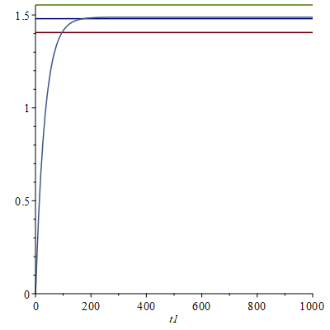

Рисунок 4.4. Графік перехідного процесу еквівалентного об’єкта керування внутрішнього котнуру

Знайдемо =0.387/46.4; Знаходжу час чистого запізнення: $τ=2.5;$

Коефіцієнт підсилення

$T_{i}=2*τ$:

$$T_{i}=2*τ=5 \left(4.45\right)$$

$$K_{p}=1.2V_{max}*τ=0.055; \left(4.46\right)$$

Ці значення підставляю у формулу регулятора (4.26):

$$W_{1}=\frac{(Kp*Ti*s+1)}{Ti*s}=\frac{0..2000000000(.2781818183*s+1)}{s} \left(4.47\right)$$

Отримавши передавальну функцію регулятора внутрішнього контуру переходжу до отримання оптимальних налагоджень регулятора зовнішнього контуру таким точно методом.

З рівняння (4.29) отримую еквівалентну передавальну функцію зовнішнього контуру з вже передавальною функцією внутрішнього контуру контуру:



$W_{eo}\left(s\right)=$

$$(4.48)$$

Для розрахування перехідного процесу еквівалентного об’єкта керування використовую метод квадратур. Першим кроком переходжу до уявних одиниць ($s=jw$), тоді рівняння (3.75) матиме вигляд:



$W_{eo}\left(jw\right)=$

З теорії відомо, що:

$$W\left(jw\right)=Re\left(w\right)-jIm\left(w\right)=\frac{С\left(w\right)}{B\left(w\right)}-j\frac{D\left(w\right)}{B\left(w\right)}. \left(4.49\right)$$

За цією формулою перетворюю рівняння (3.75) попередньо перетворивши знаменник на поліноми «*A*» і «*jB*»:

$$W_{eo}\left(jw\right)=2.469563127\frac{A}{A^{2}+B^{2}w^{2}}-jw*2.469563127\frac{B}{A^{2}+B^{2}w^{2}}, \left(4.50\right)$$

де $A=0.2976343920-25.91901605*w^2+231.4869831*w^4-110.7748852*w^6$.

$$B=1.828533838*I)*w-(111.4014720*I)*w^3+(241.4064252*I)*w^5.$$

З рівняння (4.50) одержуємо дійсну частотну характеристику еквівалентного об’єкта керування зовнішнього контуру та побудуємо її графік (рисунок 3.10).

З графіку одержимо частоту переходу ДЧХ через частотну вісь:

$$w_{П}=0.324c^{-1} \left(4.51\right)$$

Для знаходження наступних параметрів перетворюю рівняння дійсної частотної характеристики до такого вигляду:

$$Re\left(w\right)=\frac{С\left(w\right)}{B\left(w\right)}=\frac{B\left(w\right)-K\left(w\right)}{B\left(w\right)}=1-\frac{K\left(w\right)}{B\left(w\right)}, \left(4.52\right)$$

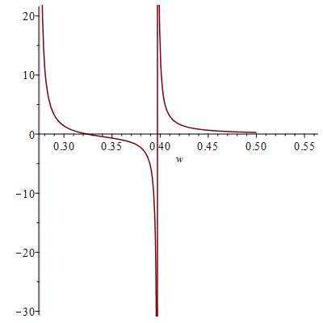

Рисунок 4.5. Графік ДЧХ еквівалентного об’єкта керування зовнішнього контуру

Де, $K\left(w\right)=B\left(w\right)-C\left(w\right)=A^{2}+B^{2}w^{2}-A=((1.828533838*I)*w-(111.4014720*I)*w^3+(241.4064252*I)*w^5)^2*w^2+(.2976343920-25.91901605*w^2+231.4869831*w^4-110.7748852*w^6)^2-.2976343920+25.91901605*w^2-231.4869831*w^4+110.7748852*w^6$

Відношення поліномів у рівнянні (5.36) запишемо наступним виглядом:

$$\frac{K\left(w\right)}{B\left(w\right)}=w^{2}N_{2}\left(w\right), \left(4.52\right)$$

де $N_{2}\left(w\right)$– відношення поліномів ДЧХ.

Тоді ДЧХ матиме вигляд:

$$Re\left(w\right)=1-w^{2}N_{2}\left(w\right). \left(4.53\right)$$

У свою чергу відношення поліномів УЧХ можна привести до наступного стану:

$$Im\left(w\right)=\frac{D\left(w\right)}{B\left(w\right)}=wN_{1}\left(w\right), \left(4.54\right)$$

де $N_{1}\left(w\right)$– відношення поліномів УЧХ.

Значення рівнянь (4.53) і (4.53) підставляю у рівняння (3.56):

$$W_{eo}\left(jw\right)=1-w^{2}N_{2}\left(w\right)-jwN_{1}\left(w\right). \left(4.55\right)$$

З рівняння (3.84) знайдемо множник $N_{2}\left(w\right)$ при частоті переходу $\left(w_{П}\right)$:

$$T_{02}^{2}=N_{2}\left(w_{П}\right)=\frac{K\left(w\right)}{w^{2}B\left(w\right)}=2.332956776. \left(4.56\right)$$

Значення множника $N_{1}\left(w\right)$ знаходжу при $w=0$ з рівняння УЧХ:

$${T_{01}=N}_{1}\left(0\right)=1.5148\frac{B}{A^{2}+B^{2}w^{2}}=33.49212601. \left(4.57\right)$$

Зі значеннями параметрів $T_{1}$ і $T_{2}^{2}$ отримую характеристичне рівняння еквівалентного об’єкта зовнішнього контуру:

$$T_{02}^{2}s^{2}+T_{01}s+1=0. \left(4.58\right)$$

Знаходжу відношення параметрів характеристичного рівняння для визначення характеру процесу:

$$V=\frac{T_{01}}{\sqrt{T_{02}^{2}}}=21.92751266. \left(4.59\right)$$

Отримане значення більше двох, а отже процес аперіодичний. Будую графік перехідного процесу за формулою:

$$y=k*\left(1-\frac{p_{2}}{p_{2}-p_{1}}*e^{p_{1}t}+\frac{p_{1}}{p_{2}-p_{1}}*e^{p_{2}t}\right), \left(4.60\right)$$

де $p_{1,2}=\frac{-T_{01}}{{2T}_{02}^{2}}±\sqrt{{\left(\frac{T_{01}}{{2T}_{02}^{2}}\right)}^{2}-\frac{1}{T_{02}^{2}}};$ $k=1.48$.

У результаті отримую графік перехідного процесу еквівалентного об’єкта керування зовнішнього контуру (рисунок 5.5):

З графіка видно, що час перехідного процесу еквівалентного об’єкта складає зовнішнього контуру:

$$T_{рег}≈240 с. \left(4.61\right)$$

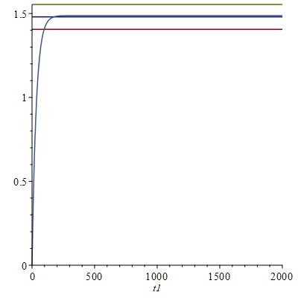

Рисунок 4.6. Графік перехідного процесу еквівалентного об’єкта керування зовнішнього котнуру

**5. РОЗРОБКА ТЕХНІЧНОГО ПРОЦЕСУ КІСУ ТП**

**5.1 Класифікація і аналіз характеристик компьютерно-інтегрованих систем**

Всі характеристики комп’ютерно-інтегрованої системи можна поділити на чотири класи.

**Перший клас** – функціональні характеристики (призначення, повнота можливостей, універсальність).

У призначенні системи вказуються:

а) тип об'єкта, яким має управляти система;

б) перелік режимів роботи;

в) інтенсивність і склад інформаційних потоків; г) характер роботи (неперервний, циклічний);

д) додаткові функції системи.

Під повнотою можливостей розуміється відношення обсягу автоматизації об'єктів, процесів, підсистем до загального обсягу об'єктів, процесів, підсистем.

**Універсальність** - це можливість використання системи для управління різними об'єктами при незначних доробках.

**Другий клас** – характеристики, які описують стан системи.

Усі стани системи діляться на три множини (рис. 3.1):

SППС - множина повністю працездатних станів;

SЧПС - множина частково працездатних станів;

SНПС - множина непрацездатних станів.

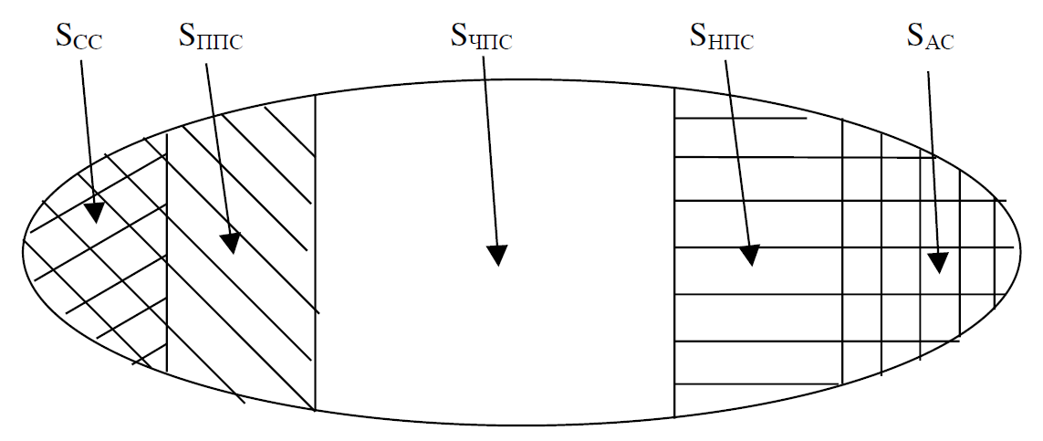

Рис. 5.1 – Стани системи

**Повність працездатний стан** – такий стан системи, при якому ії основні параметри знаходяться в межах установлених нормативно-технічною документацією (НТД). При цьому другорядні параметри можуть бути або в межах норм, або ні.

У множині повністю працездатних станів виділяється підмножина SСС **справних станів**. Це такий стан системи, в якому як основні, так і другорядні параметри системизадовольняють усім вимогам НТД, крім того, немає дефектів у резервній апаратурі.

**Непрацездатний стан** – стан, коли вимогам не відповідає хоча б один основнийпараметр, а другорядні параметри можуть бути або в межах норм, або ні.

У множині непрацездатних станів виділяється підмножина SАС аварійних станів,тобто таких, в яких система не може функціонувати, бо це може бути небезпечно для персоналу або навколишнього середовища. **Частково працездатний стан** характеризується можливістю виконувати функції в деяких режимах. Технічний стан системи визначається сукупністю схильних до зміни параметрів. Межі зміни параметрів установлюються у НТД. Параметр може відповідати чи не відповідати вимогам НТД. Кожна така невідповідність являє собою дефект.

Параметри можуть бути основними і другорядними. Основні параметри визначають основні режими роботи системи, другорядні - роботу системи у допоміжних режимах.

Визначення основним експлуатаційним характеристикам системи. Надійність – властивість системи зберігати у часі та встановлених межах значення параметрів, які характеризують здатність виконувати потрібні функції в заданих режимах роботи та умовах експлуатації. Одним з важливих параметрів надійності є час напрацювання на відмову. Відмовою називається подія, яка полягає у втраті працездатності.

**Живучість** – властивість системи зберігати і автоматично відновлювати повністю або частково працездатний стан при виникненні відмов. Безпека системи полягає в її здатності протистояти переходу у аварійний стан.

До **ергономічних** вимог відносяться

а) забезпечення фізіологічних зручностей для роботи обслуговуючого персоналу, тобто забезпечення взаємодії людини і апаратури у зручних і допустимих формі і темпі;

б) створення умов для психологічного комфорту персоналу, тобто доступність для розуміння інформації, наявність засобів навчання, тренування тощо. Економічні характеристики розглядаються при вивченні дисципліни «Економіка».

**Четвертий клас** – технічні характеристики.

**Завадостійкість** – це здатність системи протистояти шкідливій дії завад, при якій прийнята інформація буде відрізнятись від переданої.

**Швидкодія системи** – це швидкість реакції системи на збурення, що діють на об’єкт управління. Її можна оцінювати часом від моменту виникнення збурення до моменту початку виконання керуючої дії. Кожна з описаних характеристик не є ізольованою, всі вони взаємопов’язані. У реальних умовах їх треба аналізувати комплексно.

**5.2 Функції роботи КІСУ**

*Автоматизована система* (АС) складається з персоналу та комплексу засобів автоматизації його діяльності і реалізує інформаційну технологію виконання встановлених функцій.

*Функція автоматизованої системи* – сукупність дій АС, яка направлена на досягнення певної цілі.

Кожна функція АС реалізується сукупністю комплексів задач, окремих задач та операцій.

*Задача автоматизованої системи* – функція чи частина функції АС, що являє собою формалізовану сукупність автоматичних дій, виконання яких приводить до результату заданого виду.

Функції АС об‘єднуються у підсистеми за функціональними та іншими ознаками, наприклад, інформаційно-вимірювальна підсистема, керуюча підсистема.

Функції ділять на три групи:

* функції керування, які включають отримання інформації про стан технологічного об‘єкта керування, оцінку цієї інформації, вибір керуючих дій та їх реалізацію;
* інформаційні функції, які включають отримання інформації, обробку і передачу інформації персоналу про стан технологічного об‘єкта керування або зовнішнього середовища;
* допоміжні функції, які включають збирання та обробку даних про стан АСУ ТП, представлення цієї інформації персоналу та здійснення керуючих дій на технічні та програмні засоби АСК ТП.

Особливий клас АС складають автоматизовані системи керування технологічними процесами – АСК ТП. Функції АСК ТП можна розділити на три великі групи:

* збір і оцінка даних технологічного процесу – моніторинг;

*Моніторинг* – це збір значень змінних процесу, їх зберігання і відображення у зручній для людини-оператора формі. Моніторинг є фундаментальною властивістю всіх систем обробки даних.

* управління деякими параметрами технологічного процесу;
* зворотний зв'язок вхідних і вихідних даних для реалізації автоматичного управління. Коли функції системи управління процесом обмежені збором і відображенням даних, всі рішення про керуючі дії приймаються оператором. Цей вид управління, званий супервізорним або дистанційним керуванням (supervisor control).

*Управління* – це функція, зворотна моніторингу. У прямому розумінні управління означає, що команди системи управління надходять до виконавчих механізмів для дії на фізичний процес. У багатьох випадках на параметри процесу можна впливати тільки опосередковано через інші параметри управління.

Основні підходи до реалізації зворотнього зв’язку в КІСУ:

* Пряме цифрове управління (ПЦУ, Direct Digital Control – DDC) центральна ЕОМ розраховує керуючі сигнали для виконавчих пристроїв
* Розподілене пряме цифрове управління (Distributed Direct Digital Control – DDDC) обчислювальна система має розподілену архітектуру, а цифрові регулятори реалізовані на основі локальних процесорів, розташованих поблизу технологічного обладнання. Верхні рівні управління розраховують опорні значення параметрів, а локальні процесори є відповідальними за безпосереднє управління ТП, тобто вироблення керуючих сигналів для виконавчих механізмів на основі даних локального моніторингу.

Можливий і комбінований варіант. У разі відмови якого-небудь контуру в DDC управління може бути підхоплене контуром польового устаткування з підтримкою останнього заданого значення. Повернення до основної конфігурації відбувається після відновлення взаємодії з DDC.

**5.3 Режими роботи автоматизованих систем**

*Автоматизований режим* виконання функції АСК ТП, за якого вона виконується автоматично, а людина спостерігає за перебігом технологічного процесу, будучи готовою втрутитись, якщо виникне така необхідність.

*Діалоговий режим* виконання функції АСК ТП, за якого людина управляє розв‘язанням задач функції, змінюючи її умови і алгоритм функціонування АСК на основі оцінки інформації, яка надається технічними засобами АСК.

*Неавтоматизований режим* виконання функції АСК, за якого вона виконується тільки людиною.

Крім режимів виконання функцій розрізняють також режими керування.

Пуск ТП являє собою сукупність неавтоматизованих, або з певним рівнем автоматизації операцій, що виконуються персоналом як на місці, так і дистанційно з АРМ оператора. Контроль технологічних параметрів проводиться персоналом по приладах, встановлених «за місцем», а також з екрану АРМ. В процесі пуску канали керування можуть бути переведені як в режим «місцевого» керування, так і в режим «автоматизованого» керування. Дії персоналу в процесі пуску визначаються технологічним регламентом.

Функціонування у перехідному режимі є пов‘язаним зі зміною яких-небудь параметрів функціонування ТП (наприклад, зміна обсягів виробництва або параметрів сировини). В перехідному режимі оператор або керуючий обчислювальний пристрій змінюють у відповідності з технологічним регламентом завдання контурам регулювання. Функціонування у сталому режимі, у якому система здійснює автоматичне підтримання контрольованих параметрів в заданих межах. Головні задачі системи складаються збиранні та первинній обробці інформації, виробленні керуючих впливів та діагностуванні стану комплексу технічних засобів системи.

У сталому режимі персоналом можуть проводитись окремі операції, що не впливають на режим функціонування ТП (наприклад, переключення резервних комплектів устаткування).

Зупинення ТП у відповідності з технологічним регламентом виконується як в режимі автоматизованого, так і в режимі ручного керування. В процесі зупинення оператор дистанційно чи на місці здійснює припинення подачі сировини і відбору продуктів ТП.

Аварійне зупинення в автоматичному режимі проводиться при виникненні однієї або сукупності аварійних ситуацій. При виникненні аварійної ситуації система видає звуковий та відеосигнал, на екран АРМ виводиться пропозиція оператору задіяти процедуру автоматичного зупинення ТП, яка при відсутності реакції з боку оператора буде виконана автоматично через визначений час.

Під час очікування системою реакції оператора на аварійну ситуацію, а також в процесі автоматичного зупинення ТП, оператор може відмовитись від автоматичного зупинення ТП і виконати необхідні дії в діалоговому або неавтоматизованому режимах.Аварійне ручне керування призначене для приведення ТП у безпечний стан у випадках відмови АСК ТП.

При переході в режим аварійного ручного керування контролери повністю від‘єднуються від каналів керування, задіються пульти місцевого і дистанційного керування, з яких і здійснюється керування ТП в наступних випадках: а) вимкнення живлення керуючого обчислювального пристрою; б) відмова контролера або АРМ оператора; в) натиснення оператором спеціальної кнопки на пульті дистанційного керування. При функціонуванні системи в режимі аварійного ручного керування не функціонують технологічні захисти і блокування, безпечність процесу визначається тільки діями оператора

**ВИСНОВОК**

Під час розробки дипломного проекту був виконаий аналіз сучасного стану автоматизації технологічних процесів у виробництві аміаку, аналіз технологогічних процесів автоматизації. Була аналізована класифікацфя теплообмінних апаратів та був виконаний аналіз автоматизації хімічної промисловості.

Був виконаний аналіз автоматизованих систем контролю та управління технологічними процесами. та аналіз технологічного процесу як об’єкта керування.

Була розроблена математична модель конденсатора високого тиску у виробництві аміаку.

Був виконана розробка технічного процесу КІСУ ТП.

**СПИСОК ЛІТЕРАТУРИ**

1. Матеріали з лекцій .

2. Стенцель Й.І. Математичне моделювання технологічних об’єктів керування. Навчальний посібник. Київ: видавництво «ВІПОЛ», 1993.

3. Статті сайту«Вікіпедія» - Автоматизація виробництв.

4. Підручник Й. І. Стенцель, О.В. Поркуян «АВТОМАТИЗАЦІЯ ТЕХНОЛОГІЧНИХ ПРОЦЕСІВ ХІМІЧНИХ ВИРОБНИЦТВ»

5. Регламент виробництва аміаку.

6. Стенцель Й. І. Автоматизація технологічних процесів хімічних виробництв / Й. І. Стенцель. -К.: ІСДО, 1995. -360 с.

7. Автоматика та автоматизація хіміко-технологічних процесів : Навч. посіб. / Й. І. Стенцель; Східноукр. нац. ун-т ім. В.Даля, Сєвєродонец. технол. ін-т. - Луганськ, 2004. - 375 c. - Бібліогр.: с. 366-367. - укp.

**ДОДАТОК 1 ГРАФІЧНА ЧАСТИНА**

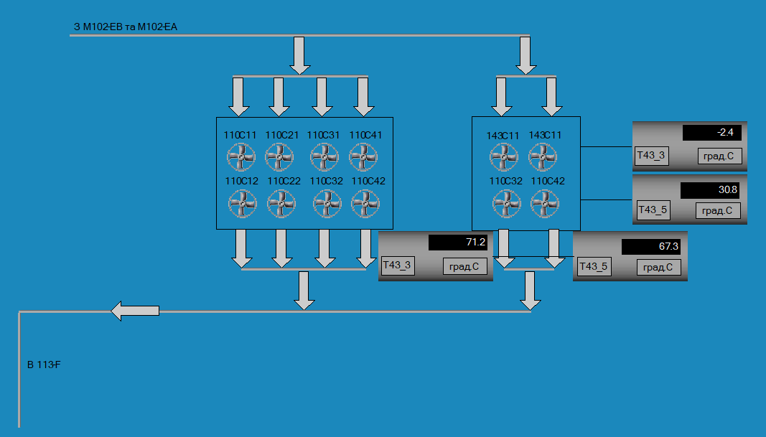

Рис. 6.1 – Мнемосхема холодильника з повітряним охолодженням М110-С (конденсатора).